
ỦY BAN NHÂN DÂN THÀNH PHỐ HỒ CHÍ MINH
TRƯỜNG ĐẠI HỌC SÀI GÒN
KHOA CÔNG NGHỆ THÔNG TIN



Đồ án môn học Kiểm thử phần mềm
ELECTRONICS eCOMMERCE SHOP WEBSITE
Sinh viên:
3122411223-Đỗ Anh Triết
3122411201-Nguyễn Võ Minh Thư
3122411121-Trần Nguyễn Phúc Mạnh
Lớp: DCT122C4
…

GVHD: Đỗ Như Tài

Thành phố Hồ Chí Minh, năm 2025
Thành viên nhóm
Họ và tên | Mã số sinh viên | Email
Đỗ Anh Triết | 3122411223 | anhtrietrop@gmail.com
Nguyễn Võ Minh Thư | 3122411201 | minhthu20102004@gmail.com
Trần Nguyễn Phúc Mạnh | 3122411121 | Phucmanhtran08@gmail.com

Phân công công việc
Họ và tên | Phần trăm | Phân công công việc
Đỗ Anh Triết | 33.33% | Activity Diagram, Decomposition View, Comunication View, Test Plan.
Nguyễn Võ Minh Thư | 33.33% | Use Case, Object Model, Conceptual Model, Deployment View.
Trần Nguyễn Phúc Mạnh | 33.33% | Bussiness Context, User Story, Modular Monolithic, Test Plan.

Mục lục
Chương 1: TỔNG QUAN DỰ ÁN 6
1.1. Giới thiệu 6
1.2. Khảo sát hiện trạng 6
1.2.1. Giới thiệu về doanh nghiệp 6
1.2.1.1. Phòng Kinh doanh – Marketing 7
1.2.1.2. Phòng Quản lý sản phẩm và kho hàng 7
1.2.1.3. Phòng Kế toán – Tài chính 7
1.2.1.4. Phòng Kỹ thuật – Hạ tầng CNTT 7
1.2.1.5. Phòng Chăm sóc khách hàng 8
1.2.2. Quy trình nghiệp vụ hiện tại 8
1.2.2.1. Quy trình quản lý sản phẩm và kho hàng 8
1.2.2.2. Quy trình bán hàng và thanh toán 8
1.2.2.3. Quy trình chăm sóc khách hàng 9
1.2.2.4. Quy trình kế toán và báo cáo 9
1.2.2.5. Đánh giá chung 9
1.3. Yêu cầu nghiệp vụ 10
1.3.1. Yêu cầu chức năng 10
1.3.2. Yêu cầu phi chức năng 10
1.4. Kế hoạch triển khai dự án 11
1.4.1. Mục tiêu triển khai 11
1.4.2. Phạm vi thực hiện 11
1.4.3. Giai đoạn triển khai dự án 12
1.5. Mục tiêu hệ thống 12
1.6. Đối tượng sử dụng và phạm vi hệ thống 14
1.6.1. Đối tượng sử dụng 14
1.6.2. Phạm vi hệ thống 14
1.6.3. Giới hạn phạm vi 15
1.7. Conpceptual Model 15
1.8. Kết luận chương 17
CHƯƠNG 2: PHÂN TÍCH THIẾT KẾ HỆ THỐNG 18
2.1. Functionality 18
2.1.1. User Guide 18
2.1.2. Business Context 20
2.1.3. Business Process 22
2.1.4. Activity Diagram 26
2.1.5. Usecases 33
2.1.6. User Story 42
2.2. Domain/Data 46
2.2.1. Object Model 46
2.2.2. Data Model 47
2.2.2.1. Lược đồ ERD 47
2.2.2.2. Lược đồ CSDL 48
2.2.3 Truy vấn SQL 48
2.3. GUI 48
2.4. Buildy Blocks 54
2.5 Block view 58
2.6 Decomposition View: C4 59
2.7. Communication View 65
2.8. Deployment View 66
Chương 3: KẾ HOẠCH KIỂM THỬ (TEST PLAN) 68
3.1. Giới thiệu 68
3.1.1. Mục đích 68
3.1.2. Bối cảnh 68
3.1.3. Phạm vi 68
3.1.4. Định danh Dự án 70
3.1.5. Tài liệu Tham khảo 70
3.2. Tính năng cần kiểm thử 71
3.2.1. Chức năng 71
3.2.1.1 Khám phá và Tìm kiếm Sản phẩm 71
3.2.1.2 Thao tác Giỏ hàng 71
3.2.1.3 Thanh toán và Đặt hàng 71
3.2.1.4 Quản lý Tài khoản Người dùng 71
3.2.1.5 Xem lại Lịch sử Đơn hàng 72
3.2.1.6 Đánh giá & Danh sách Yêu thích 72
3.2.2. Khả năng sử dụng 72
3.2.2.1 Quản lý Phiên 72
3.2.2.2 Khả năng Đọc và Phông chữ 72
3.2.2.3 Phản hồi Trực quan và Thông báo 72
3.2.2.4 Điều hướng và Luồng 72
3.2.2.5 Tính nhất quán về Hiển thị 73
3.2.3. Ràng buộc Thiết kế 73
3.2.3.1 Giới hạn Trường Nhập liệu 73
3.2.3.2 Môi trường Kiểm thử 73
3.2.3.3 Tiền tệ và Định dạng 73
3.2.4. Giao diện 73
3.2.4.1 Giao diện Người dùng 73
3.2.4.2 Giao diện Bên ngoài 73
3.3. Chức năng Quản trị (Admin Panel) 74
3.3.1. Chức năng Quản trị (Admin Panel) 74
3.3.2. Kiểm thử Hiệu năng và Tải 75
3.3.3. Kiểm thử Bảo mật Nâng cao 75
3.3.4. Chức năng Cổng thanh toán của Bên thứ ba 75
3.4. Chiến lược Kiểm thử 75
3.4.1. Quy trình công việc Kiểm thử 75
3.4.2. Tổ chức Kiểm thử / Xem xét Tài liệu Dự án 76
3.4.3. Phát triển Kế hoạch Kiểm thử Hệ thống 77
3.4.4. Các loại Kiểm thử 77
3.4.4.1. Kiểm thử Chức năng và Khả năng Sử dụng 77
3.4.4.2. Kiểm thử Giao diện Người dùng (UI) 78
3.4.5. Rủi ro và Kế hoạch Dự phòng 79
3.4.6. Công cụ 80
3.5. Nguồn lực 82
3.5.1. Vai trò 82
3.6. Cột mốc Dự án 82
3.7. Sản phẩm Bàn giao 83
3.8. Phụ lục A: Các nhiệm vụ Kiểm thử Chi tiết 84

Chương 1: TỔNG QUAN DỰ ÁN

1.1. Giới thiệu
Electronics eCommerce Shop Website với Bảng điều khiển quản trị là một hệ thống web hiện đại được phát triển bằng Next.js (cho giao diện người dùng – frontend) và Node.js (cho phía máy chủ – backend), sử dụng MySQL làm cơ sở dữ liệu chính.
Mục tiêu của dự án là xây dựng một nền tảng mua sắm trực tuyến chuyên về các sản phẩm điện tử như điện thoại, laptop, thiết bị âm thanh, phụ kiện, và nhiều hơn nữa.
Hệ thống cho phép người dùng dễ dàng duyệt, tìm kiếm, mua hàng và thanh toán, đồng thời cung cấp các công cụ quản trị mạnh mẽ cho quản trị viên để quản lý sản phẩm, danh mục, đơn hàng và người dùng.
Singitronic được thiết kế dựa trên kiến trúc đa tầng (Frontend – Backend – Database), đảm bảo bảo mật, khả năng mở rộng và hiệu suất cao.
Giao diện người dùng được xây dựng bằng React và Tailwind CSS, mang lại trải nghiệm mua sắm hiện đại, nhanh chóng, tiện lợi và liền mạch.

1.2. Khảo sát hiện trạng

1.2.1. Giới thiệu về doanh nghiệp
Công ty Singitronic Electronic là một doanh nghiệp chuyên kinh doanh linh kiện điện tử trực tuyến, được thành lập năm 2025, với định hướng trở thành nền tảng mua sắm thiết bị điện tử uy tín và hiện đại tại Việt Nam.
Hiện tại, công ty có khoảng 35 nhân viên, chia thành các bộ phận chính:
- Kinh doanh – Marketing
- Quản lý sản phẩm và kho hàng
- Kế toán – Tài chính
- Kỹ thuật – Hạ tầng IT
- Chăm sóc khách hàng
Các hoạt động chính của công ty bao gồm
- Bán lẻ trực tuyến các sản phẩm điện tử: điện thoại, laptop, camera, phụ kiện, thiết bị âm thanh.
- Quản lý kho hàng và nhập hàng từ các thương hiệu lớn như Apple, Samsung, Dell, Canon.
- Phát triển nền tảng thương mại điện tử Singitronic nhằm mở rộng quy mô kinh doanh.
- Hỗ trợ khách hàng mua sắm và bảo hành sản phẩm trực tuyến.

1.2.1.1. Phòng Kinh doanh – Marketing
Phòng này chịu trách nhiệm lập kế hoạch kinh doanh, nghiên cứu thị trường, quảng bá thương hiệu và thúc đẩy doanh số.
Nhiệm vụ chính:
- Phân tích thị trường, lập kế hoạch kinh doanh theo quý và năm.
- Quản lý các chương trình khuyến mãi, chiến dịch quảng cáo trên Google và Facebook.
- Hợp tác với bộ phận kỹ thuật để cập nhật giá và thông tin sản phẩm.
- Quản lý quan hệ khách hàng, duy trì chính sách chăm sóc khách hàng thân thiết.

1.2.1.2. Phòng Quản lý sản phẩm và kho hàng
Phòng này chịu trách nhiệm kiểm soát hàng hóa trong kho, nhập hàng từ nhà cung cấp và cập nhật thông tin lên hệ thống.
Nhiệm vụ:
- Theo dõi số lượng và tình trạng hàng hóa trong kho.
- Tiếp nhận hàng nhập từ nhà cung cấp và lập phiếu nhập hàng (Goods Receipt Note).
- Kiểm tra chất lượng, ghi nhận số lượng, đơn giá, và lưu trữ thông tin sản phẩm.
- Cập nhật trạng thái hàng tồn và hỗ trợ bộ phận bán hàng.

1.2.1.3. Phòng Kế toán – Tài chính
Phòng kế toán có nhiệm vụ quản lý doanh thu, chi phí và các giao dịch thanh toán.
Nhiệm vụ:
- Theo dõi đơn hàng và thanh toán qua VNPay hoặc COD.
- Lập hóa đơn và báo cáo doanh thu định kỳ.
- Đối chiếu công nợ, chi phí vận chuyển, và chiết khấu nhà cung cấp.
- Quản lý quỹ tiền mặt và báo cáo kết quả kinh doanh hằng tháng.

1.2.1.4. Phòng Kỹ thuật – Hạ tầng CNTT
Bộ phận kỹ thuật chịu trách nhiệm duy trì hoạt động ổn định của website và hệ thống máy chủ.
Nhiệm vụ:
- Quản lý cơ sở dữ liệu, bảo mật thông tin khách hàng và giao dịch.
- Cập nhật, bảo trì hệ thống Singitronic.
- Xử lý lỗi phát sinh, đảm bảo tốc độ truy cập và ổn định hệ thống.
- Phát triển tính năng mới theo yêu cầu kinh doanh (giỏ hàng, thanh toán, thống kê…).

1.2.1.5. Phòng Chăm sóc khách hàng
Phòng này tiếp nhận phản hồi, hỗ trợ khách hàng và xử lý các vấn đề sau bán hàng.
Nhiệm vụ:
- Giải đáp thắc mắc, hỗ trợ đổi trả và bảo hành sản phẩm.
- Tiếp nhận khiếu nại và phản hồi khách hàng.
- Quản lý đánh giá, bình luận sản phẩm.
- Báo cáo định kỳ về mức độ hài lòng của khách hàng.

1.2.2. Quy trình nghiệp vụ hiện tại

1.2.2.1. Quy trình quản lý sản phẩm và kho hàng
Hiện nay, việc quản lý kho chủ yếu thực hiện thủ công qua Excel.
Khi nhập hàng, nhân viên ghi tay các thông tin: tên sản phẩm, mã hàng, số lượng, giá nhập, ngày nhập.
Sau đó, dữ liệu được gửi qua email hoặc tin nhắn cho bộ phận kinh doanh đăng tải sản phẩm lên website.
Vấn đề gặp phải:
- Dữ liệu không đồng bộ giữa kho và website.
- Không có hệ thống tự động cập nhật tồn kho.
- Khi thay đổi giá hoặc hết hàng, phải chỉnh sửa thủ công.

1.2.2.2. Quy trình bán hàng và thanh toán
Các đơn hàng chủ yếu được tiếp nhận qua website và mạng xã hội.
Nhân viên xác nhận đơn, kiểm tra kho, và xử lý thanh toán thủ công.
Quy trình:
- Khách đặt hàng online.
- Nhân viên xác nhận đơn và kiểm tra kho.
- Nếu còn hàng, tạo đơn giao cho đối tác vận chuyển (GHN, J&T…).
- Khách thanh toán COD hoặc VNPay.
- Kế toán ghi nhận doanh thu cuối ngày.
Vấn đề:
- Dễ trùng đơn, sai lệch dữ liệu giữa các bộ phận.
- Không có hệ thống theo dõi trạng thái đơn hàng tự động.

1.2.2.3. Quy trình chăm sóc khách hàng
Hiện công ty chủ yếu phản hồi thủ công qua Facebook và Zalo.
Không có hệ thống lưu trữ lịch sử hỗ trợ hoặc đánh giá sản phẩm.
Hệ quả:
- Khó theo dõi lịch sử tương tác khách hàng.
- Không tận dụng được phản hồi tích cực làm nội dung quảng bá.

1.2.2.4. Quy trình kế toán và báo cáo
Kế toán sử dụng Excel để tổng hợp dữ liệu thủ công.
Các bước:
- Ghi nhận doanh thu và chi phí.
- Tổng hợp báo cáo theo tháng.
- Đối chiếu với kho và bộ phận bán hàng.
Vấn đề:
- Dễ sai lệch dữ liệu.
- Mất thời gian đối chiếu, thiếu tính kịp thời.

1.2.2.5. Đánh giá chung
Qua khảo sát, hệ thống hiện tại chưa được tin học hóa đồng bộ, các quy trình hoạt động vẫn rời rạc và thủ công, dẫn đến:
- Dữ liệu không thống nhất giữa kho – bán hàng – kế toán.
- Quản lý tồn kho và đơn hàng thiếu chính xác.
- Mất nhiều thời gian xử lý nghiệp vụ.
Giải pháp đề xuất:
Xây dựng Website thương mại điện tử Singitronic nhằm:
- Tự động hóa quy trình nhập – xuất – bán hàng.
- Đồng bộ dữ liệu giữa các bộ phận.
- Cải thiện trải nghiệm khách hàng.
- Tăng tính minh bạch và hiệu quả kinh doanh.

1.3. Yêu cầu nghiệp vụ

1.3.1. Yêu cầu chức năng
Mã yêu cầu | Tên yêu cầu chức năng | Nội dung yêu cầu
FR01 | Quản lý danh mục sản phẩm (Product Catalog) | Hệ thống cho phép người dùng xem, tìm kiếm và lọc sản phẩm theo danh mục, thương hiệu, màu sắc, kích thước và giá. Người dùng có thể xem thông tin chi tiết sản phẩm (tên, hình ảnh, mô tả, giá, tồn kho).
FR02 | Quản lý giỏ hàng (Shopping Cart) | Người dùng có thể thêm sản phẩm vào giỏ hàng, thay đổi số lượng hoặc xóa sản phẩm. Hệ thống tự động tính tổng tiền, phí vận chuyển và thuế.
FR03 | Quản lý đơn hàng (Order Management) | Hệ thống lưu lại toàn bộ quy trình đặt hàng, xác nhận, vận chuyển và giao hàng. Người dùng có thể xem lịch sử đơn hàng; quản trị viên có thể xem và cập nhật trạng thái từng đơn hàng.
FR04 | Xử lý thanh toán (Payment Process) | Hệ thống cho phép người dùng thanh toán bằng các phương thức như COD hoặc MoMo. Sau khi thanh toán, hệ thống cập nhật trạng thái đơn hàng và gửi thông báo xác nhận.
FR05 | Đánh giá & bình luận (Review & Comment) | Người dùng có thể đánh giá sản phẩm đã mua, gửi nhận xét và xem các đánh giá của người khác. Quản trị viên có thể ẩn hoặc xóa các bình luận vi phạm quy định.
FR06 | Quản lý truy cập & người dùng (Access Control & User Management) | Hệ thống cho phép người dùng đăng ký, đăng nhập, đăng xuất và chỉnh sửa thông tin cá nhân. Quản trị viên có thể xem danh sách tài khoản, phân quyền (Admin, Customer) và khóa/mở tài khoản.

1.3.2. Yêu cầu phi chức năng
Mã yêu cầu | Tên yêu cầu | Mô tả chi tiết
NFR01 | Hiệu năng | Hệ thống phải xử lý đồng thời ít nhất 100 yêu cầu từ người dùng mà không bị gián đoạn. Thời gian phản hồi cho mỗi thao tác không vượt quá 3 giây.
NFR02 | Bảo mật | Mật khẩu được mã hóa khi lưu trữ. Các giao dịch thanh toán được thực hiện qua giao thức HTTPS và xác thực bảo mật (JWT Token).
NFR03 | Giao diện người dùng | Giao diện thân thiện, dễ thao tác, hiển thị thống nhất trên mọi thiết bị (máy tính, điện thoại, máy tính bảng).
NFR04 | Khả năng mở rộng | Hệ thống được thiết kế module hóa, cho phép mở rộng thêm tính năng mới (voucher, khuyến mãi, quản lý tồn kho nâng cao).
NFR05 | Tính sẵn sàng | Hệ thống đảm bảo hoạt động liên tục 24/7, thời gian ngưng hoạt động không vượt quá 1% mỗi tháng.
NFR06 | Sao lưu dữ liệu (Data Backup) | Dữ liệu hệ thống (người dùng, đơn hàng, sản phẩm) được sao lưu định kỳ mỗi ngày.
NFR07 | Khả năng tương thích (Compatibility) | Hệ thống tương thích với các trình duyệt phổ biến như Chrome, Edge, Firefox, Safari.
NFR08 | Khả năng phục hồi (Recovery) | Trong trường hợp xảy ra lỗi hệ thống, dữ liệu có thể khôi phục về trạng thái gần nhất nhờ cơ chế backup tự động.

1.4. Kế hoạch triển khai dự án

1.4.1. Mục tiêu triển khai
Xây dựng một nền tảng thương mại điện tử chuyên nghiệp cho phép người dùng dễ dàng tìm kiếm, chọn mua, thanh toán và đánh giá các sản phẩm điện tử như điện thoại, laptop, thiết bị âm thanh và phụ kiện.
Hệ thống đồng thời hỗ trợ quản trị viên (Admin) trong việc quản lý sản phẩm, đơn hàng, kho hàng, nhà cung cấp, danh mục và người dùng, đảm bảo hoạt động kinh doanh diễn ra tự động, chính xác và hiệu quả.

1.4.2. Phạm vi thực hiện
Dự án được triển khai cho doanh nghiệp kinh doanh thiết bị điện tử – Singitronic, với mục tiêu:
- Tự động hóa quy trình bán hàng, đặt hàng và quản lý kho.
- Giảm thiểu sai sót trong quá trình nhập liệu, tính toán giá bán và quản lý đơn hàng.
- Cung cấp trải nghiệm mua sắm trực tuyến hiện đại, thân thiện và nhanh chóng cho khách hàng.
- Hỗ trợ công tác quản trị, theo dõi doanh thu, số lượng đơn hàng và hiệu quả kinh doanh theo thời gian thực.
- Tích hợp cổng thanh toán trực tuyến MoMo, giúp giao dịch an toàn và tiện lợi.

1.4.3. Giai đoạn triển khai dự án
Giai đoạn 1: Khảo sát và phân tích yêu cầu
- Khảo sát quy trình nghiệp vụ hiện tại (quản lý sản phẩm, bán hàng, thanh toán, chăm sóc khách hàng).
- Phỏng vấn người dùng mục tiêu (Admin, nhân viên kỹ thuật, khách hàng).
- Xác định các yêu cầu chức năng và phi chức năng (hiệu năng, bảo mật, tính mở rộng).
- Lập tài liệu đặc tả yêu cầu phần mềm (SRS).
Kết quả: Báo cáo phân tích yêu cầu, sơ đồ Use Case, Business Process và mô hình dữ liệu ban đầu.

1.5. Mục tiêu hệ thống
Mục tiêu của việc thiết kế hệ thống Electronics eCommerce Shop – Singitronic là xây dựng một nền tảng thương mại điện tử hiện đại, cung cấp giải pháp mua sắm trực tuyến toàn diện cho các sản phẩm điện tử.
Hệ thống được thiết kế với tiêu chí đơn giản, bảo mật, dễ mở rộng và mang lại trải nghiệm người dùng tối ưu, phục vụ đồng thời cho khách hàng và quản trị viên hệ thống.
Cụ thể, hệ thống hướng đến các mục tiêu sau:
1. Quản lý sản phẩm điện tử hiệu quả
- Cung cấp khả năng lưu trữ, hiển thị và quản lý thông tin sản phẩm chi tiết (tên, mô tả, giá bán, hình ảnh, tồn kho, đánh giá).
- Quản trị viên có thể thực hiện các thao tác thêm, chỉnh sửa, xóa sản phẩm, phân loại theo danh mục (Category) và nhà cung cấp (Merchant).
2. Đơn giản hóa quy trình mua sắm của khách hàng
- Người dùng có thể duyệt, tìm kiếm, lọc và đặt mua sản phẩm dễ dàng thông qua giao diện thân thiện.
- Hệ thống hỗ trợ các bước mua hàng từ giỏ hàng (Shopping Cart) → thanh toán (Checkout) → xác nhận đơn hàng (Order Confirmation) một cách liền mạch.
3. Hỗ trợ nhiều phương thức thanh toán an toàn
- Tích hợp cổng thanh toán MoMo và phương thức COD (Thanh toán khi nhận hàng), giúp khách hàng linh hoạt trong lựa chọn.
- Hệ thống đảm bảo xử lý giao dịch nhanh chóng, xác thực thông tin và phản hồi kết quả thanh toán tức thời.
4. Cung cấp công cụ quản lý đơn hàng cho quản trị viên
- Cho phép quản trị viên theo dõi, xác nhận, cập nhật trạng thái và thống kê đơn hàng theo thời gian thực.
- Hỗ trợ các trạng thái đơn hàng như Pending, Processing, Delivered và Canceled, đảm bảo quy trình vận hành minh bạch.
5. Hỗ trợ người dùng tương tác và phản hồi
- Khách hàng có thể đánh giá sản phẩm (Review) và lưu danh sách yêu thích (Wishlist) để tiện theo dõi và mua lại.
- Các phản hồi của khách hàng giúp cải thiện chất lượng dịch vụ và nâng cao uy tín cửa hàng.
6. Quản lý tài khoản và phân quyền truy cập
- Hệ thống hỗ trợ đăng ký, đăng nhập, xác thực người dùng bằng cơ chế JWT Token, đảm bảo an toàn dữ liệu.
- Phân quyền rõ ràng giữa người dùng (Customer) và quản trị viên (Admin), đảm bảo kiểm soát truy cập hợp lý.
7. Đảm bảo an toàn, ổn định và khả năng mở rộng
- Hệ thống được phát triển trên kiến trúc Next.js – Node.js – MySQL, đảm bảo hiệu suất cao và dễ dàng mở rộng trong tương lai.
- Cấu trúc mã nguồn được chia thành các module độc lập (Access Control, Product Catalog, Cart, Payment, Review) giúp bảo trì thuận tiện và phát triển tính năng mới nhanh chóng.
8. Nâng cao trải nghiệm người dùng
- Giao diện được thiết kế hiện đại bằng React + Tailwind CSS, tối ưu cho cả desktop và mobile, mang lại trải nghiệm mua sắm mượt mà, trực quan và nhất quán.

1.6. Đối tượng sử dụng và phạm vi hệ thống

1.6.1. Đối tượng sử dụng
Hệ thống Singitronic – Electronics eCommerce Shop được thiết kế để phục vụ ba nhóm người dùng chính:
- Khách hàng (User/Customer):
Là những người dùng thông thường có thể truy cập website để xem, tìm kiếm, đặt mua và thanh toán các sản phẩm điện tử như điện thoại, laptop, tai nghe, phụ kiện,...
Họ có thể tạo tài khoản, theo dõi đơn hàng, đánh giá sản phẩm và nhận thông tin khuyến mãi.
- Quản trị viên (Admin):
Là người có quyền cao nhất trong hệ thống, chịu trách nhiệm quản lý sản phẩm, danh mục, đơn hàng, người dùng, doanh thu và dữ liệu hệ thống.
Giao diện admin có bảng điều khiển (Dashboard) trực quan giúp theo dõi hoạt động và tình hình kinh doanh một cách dễ dàng.

1.6.2. Phạm vi hệ thống
Hệ thống được triển khai trong phạm vi một website thương mại điện tử toàn diện với các chức năng chính:
- Phía người dùng (Frontend – Next.js):
Đăng ký, đăng nhập, cập nhật hồ sơ.
Duyệt, tìm kiếm, lọc sản phẩm theo danh mục, giá, thương hiệu,...
Thêm sản phẩm vào giỏ hàng, thanh toán trực tuyến hoặc COD.
Theo dõi đơn hàng, đánh giá và phản hồi.
- Phía quản trị (Admin Dashboard – React/Tailwind):
Quản lý sản phẩm (thêm, sửa, xóa, cập nhật hình ảnh, tồn kho).
Quản lý danh mục, người dùng và đơn hàng.
Theo dõi thống kê doanh thu, lượng người dùng, sản phẩm bán chạy.
Quản lý khuyến mãi và chương trình ưu đãi.
- Phía máy chủ (Backend – Node.js, Express):
Cung cấp API bảo mật kết nối giữa frontend và database.
Xử lý đăng nhập, xác thực JWT, và phân quyền người dùng.
Quản lý dữ liệu trong MySQL, đảm bảo tính toàn vẹn và bảo mật.

1.6.3. Giới hạn phạm vi
- Hệ thống chỉ tập trung vào sản phẩm điện tử (không bao gồm hàng tiêu dùng khác).
- Hệ thống chưa tích hợp vận chuyển thực tế hoặc cổng thanh toán quốc tế (có thể mở rộng trong tương lai).
- Ứng dụng được phát triển cho môi trường web, chưa có ứng dụng di động riêng.

1.7. Conpceptual Model
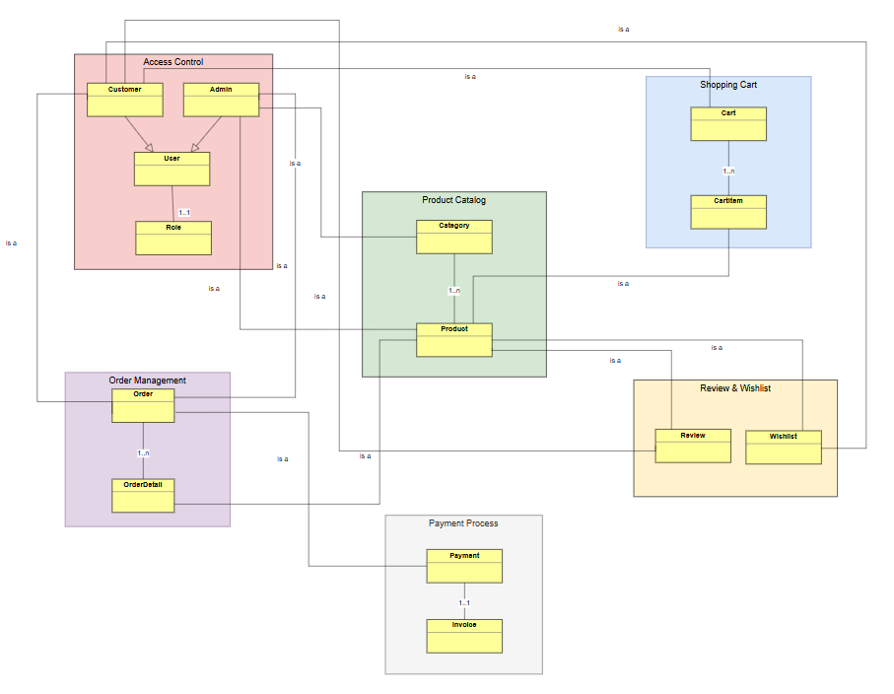
Conpceptual Model
Giải thích mô hình khái niệm (Conceptual Model Explanation):
Kiểm soát truy cập (Access Control)
Phân hệ này quản lý người dùng hệ thống và quyền truy cập của họ.
Thực thể cơ sở là User (Người dùng), được chuyên biệt hóa thành:
- Customer (Khách hàng): dành cho hoạt động mua sắm.
- Admin (Quản trị viên): dành cho quản lý hệ thống.
- Mỗi người dùng được liên kết với một Role (vai trò) theo mối quan hệ 1–1, trong đó vai trò xác định quyền hạn và đặc quyền bảo mật của họ trong hệ thống.
Danh mục sản phẩm (Product Catalog)
Phân hệ này xử lý tổ chức và lưu trữ hàng hóa.
Danh mục được xây dựng dựa trên các thực thể Product (Sản phẩm) – đại diện cho các mặt hàng được bày bán.
Các sản phẩm được nhóm vào một hoặc nhiều Category (Danh mục) theo mối quan hệ 1–n, giúp khách hàng dễ dàng duyệt và tìm kiếm sản phẩm.
Giỏ hàng (Shopping Cart)
Phân hệ này hỗ trợ quy trình mua sắm ban đầu.
Mỗi Customer (Khách hàng) có Cart (Giỏ hàng), bao gồm nhiều CartItem (Mặt hàng trong giỏ).
Mỗi CartItem biểu thị một sản phẩm cụ thể mà khách hàng dự định mua, cùng với số lượng, trước khi tiến hành thanh toán.
Quản lý đơn hàng (Order Management)
Khi khách hàng quyết định mua, phân hệ Quản lý đơn hàng bắt đầu hoạt động.
Một Order (Đơn hàng) được tạo và bao gồm một hoặc nhiều OrderDetail (Chi tiết đơn hàng) theo mối quan hệ 1–n.
Mỗi OrderDetail lưu thông tin cụ thể về sản phẩm được đặt mua, chẳng hạn như giá cuối cùng và số lượng tại thời điểm thanh toán.
Đơn hàng được liên kết trực tiếp với khách hàng đã đặt mua nó.
Xử lý thanh toán (Payment Process)
Phân hệ này quản lý các giao dịch tài chính.
Mỗi khi một đơn hàng được tạo, hệ thống sẽ khởi tạo một Payment (Thanh toán).
Mỗi thanh toán được liên kết 1–1 với một Invoice (Hóa đơn), đóng vai trò là chứng từ tài chính chính thức ghi nhận giao dịch.
Đánh giá và Danh sách yêu thích (Review & Wishlist)
Phân hệ này cho phép người dùng tương tác và gắn kết sau khi mua hàng.
- Review (Đánh giá): cho phép khách hàng để lại phản hồi về một sản phẩm cụ thể.
- Wishlist (Danh sách yêu thích): cho phép khách hàng lưu sản phẩm quan tâm để mua trong tương lai.
- Cả hai tính năng đều liên kết với thực thể Customer và Product, phản ánh mối quan hệ trực tiếp giữa người mua và sản phẩm.

1.8. Kết luận chương
Chương 1 đã trình bày tổng quan hệ thống Electronics eCommerce Shop – Singitronic, bao gồm mục tiêu, phạm vi, đối tượng sử dụng và bối cảnh nghiệp vụ của dự án.
Hệ thống được định hướng phát triển như một nền tảng thương mại điện tử hiện đại, hỗ trợ người dùng dễ dàng tìm kiếm, mua sắm và thanh toán các sản phẩm điện tử thông qua giao diện thân thiện, bảo mật và hiệu quả.
Thông qua việc phân tích bối cảnh kinh doanh, mục tiêu hệ thống và đối tượng sử dụng, chương này đặt nền tảng cho toàn bộ quá trình phân tích và thiết kế chi tiết ở các chương tiếp theo.
Những nội dung đã được trình bày giúp xác định rõ các thành phần cốt lõi của hệ thống như: Product Catalog, Shopping Cart, Payment Process, Order Management, Review & Wishlist, và Access Control.
Kết thúc chương này, nhóm phát triển đã xây dựng được cái nhìn tổng thể về quy mô, chức năng và định hướng phát triển của hệ thống Singitronic, làm cơ sở cho chương 2 – Phân tích và thiết kế kiến trúc hệ thống, trong đó sẽ mô tả chi tiết các mô hình dữ liệu, sơ đồ hoạt động, và kiến trúc phần mềm cụ thể.

CHƯƠNG 2: PHÂN TÍCH VÀ THIẾT KẾ KIẾN TRÚC HỆ THỐNG

2.1. Functionality

2.1.1. User Guide
Hệ thống Electronics eCommerce Shop – Singitronic được thiết kế nhằm hỗ trợ người mua hàng (Customer) và quản trị viên hệ thống (Admin) trong toàn bộ quy trình mua sắm, thanh toán và quản lý sản phẩm điện tử một cách tiện lợi, nhanh chóng và bảo mật.
Giao diện của hệ thống được xây dựng trên nền Next.js (React), đảm bảo thân thiện với người dùng, có khả năng phản hồi tốt trên cả máy tính và thiết bị di động.
1. Người mua hàng (Customer)
Đây là nhóm người dùng chính của hệ thống — họ có thể duyệt sản phẩm, thêm vào giỏ hàng, thực hiện thanh toán và đánh giá sản phẩm sau khi mua.
Các chức năng chính bao gồm:
1.1. Đăng ký và đăng nhập
- Người dùng có thể đăng ký tài khoản bằng email và mật khẩu để sử dụng đầy đủ các tính năng của website.
- Sau khi đăng nhập, người dùng có thể truy cập giỏ hàng, lịch sử đơn hàng, thông tin cá nhân và đánh giá sản phẩm.
- Hệ thống hỗ trợ cơ chế JWT Token để xác thực và bảo vệ thông tin người dùng trong suốt phiên làm việc.
1.2. Duyệt và tìm kiếm sản phẩm
- Khách hàng có thể duyệt danh mục sản phẩm theo tên, danh mục, thương hiệu hoặc mức giá.
- Hệ thống cung cấp bộ lọc và chức năng sắp xếp (theo giá tăng/giảm, đánh giá, hoặc sản phẩm bán chạy).
- Người dùng có thể xem chi tiết từng sản phẩm bao gồm hình ảnh, mô tả, giá bán, tình trạng tồn kho và đánh giá.
1.3. Quản lý giỏ hàng (Shopping Cart)
- Người dùng có thể thêm sản phẩm vào giỏ hàng, thay đổi số lượng hoặc xóa sản phẩm trước khi thanh toán.
- Hệ thống tự động tính toán tổng tiền, thuế và phí vận chuyển (nếu có).
- Giỏ hàng được lưu trữ tạm thời, đảm bảo thông tin vẫn được giữ khi người dùng đăng xuất hoặc rời khỏi trang.
1.4. Thanh toán (Payment Process)
- Sau khi xác nhận đơn hàng, người dùng lựa chọn phương thức thanh toán:
  - MoMo Payment Gateway (thanh toán trực tuyến)
  - COD – Thanh toán khi nhận hàng
- Khi thanh toán thành công, hệ thống cập nhật trạng thái đơn hàng sang “Paid”, đồng thời gửi email xác nhận cho khách hàng.
1.5. Quản lý đơn hàng (Order Management)
- Người dùng có thể theo dõi danh sách đơn hàng đã đặt, kiểm tra trạng thái giao hàng (Pending, In Delivery, Delivered, Canceled).
- Mỗi đơn hàng đều hiển thị mã đơn, ngày đặt, sản phẩm, tổng tiền và trạng thái thanh toán.
- Người dùng có thể hủy đơn hàng nếu đơn vẫn chưa được xác nhận hoặc thanh toán.
1.6. Đánh giá và danh sách yêu thích (Review & Wishlist)
- Sau khi mua hàng, khách hàng có thể đánh giá sản phẩm (1–5 sao) và để lại nhận xét.
- Hệ thống lưu trữ các đánh giá để hiển thị trên trang chi tiết sản phẩm.
- Người dùng cũng có thể thêm sản phẩm vào danh sách yêu thích (Wishlist) để theo dõi và mua trong tương lai.

2. Quản trị viên hệ thống (Admin)
Nhóm người dùng này có quyền truy cập vào bảng điều khiển quản trị (Admin Dashboard) để quản lý toàn bộ hoạt động của website.
Các chức năng chính bao gồm:
2.1. Đăng nhập quản trị
- Admin đăng nhập bằng tài khoản quản trị để truy cập trang Dashboard.
- Sau khi đăng nhập, Admin có thể xem tổng quan hệ thống, bao gồm số lượng người dùng, đơn hàng, sản phẩm và doanh thu.
2.2. Quản lý sản phẩm (Product Management)
- Admin có thể thêm, sửa, xóa hoặc cập nhật thông tin sản phẩm, bao gồm tên, mô tả, hình ảnh, giá, số lượng và danh mục.
- Quản lý danh mục sản phẩm (Category) và thương hiệu (Merchant) để phân loại sản phẩm hợp lý.
- Hệ thống tự động kiểm tra trùng lặp tên sản phẩm hoặc mã sản phẩm (SKU) khi thêm mới.
2.3. Quản lý đơn hàng (Order Management)
- Cho phép xem danh sách tất cả đơn hàng của khách hàng.
- Cập nhật trạng thái đơn hàng (Pending → Processing → Delivered → Completed).
- Có thể xác nhận thanh toán hoặc hủy đơn nếu phát hiện sai sót.
2.4. Quản lý người dùng (User Management)
- Admin có thể xem danh sách người dùng, phân quyền Customer / Admin, hoặc khóa tài khoản vi phạm.
- Theo dõi hoạt động đăng nhập và đơn hàng của người dùng để đảm bảo an toàn hệ thống.
2.5. Quản lý đánh giá và danh sách yêu thích
- Quản trị viên có thể kiểm duyệt bình luận và đánh giá sản phẩm, ẩn hoặc xóa các nội dung không phù hợp.
- Theo dõi sản phẩm có nhiều lượt yêu thích để phục vụ cho thống kê hoặc chiến dịch quảng bá.
2.6. Thống kê và báo cáo
- Bảng điều khiển hiển thị số liệu thống kê theo thời gian: doanh thu, số đơn hàng, sản phẩm bán chạy, và lượng người dùng hoạt động.
- Dữ liệu có thể được xuất ra file Excel hoặc CSV để phục vụ cho phân tích và báo cáo.

3. Giao diện người dùng (User Interface Overview)
- Khách hàng: Giao diện thân thiện, trực quan, hiển thị các mục chính: Home, Shop, Cart, Wishlist, Checkout, Account.
- Quản trị viên: Giao diện quản lý chuyên nghiệp, gồm các module: Dashboard, Products, Orders, Users, Reports, Settings.
- Tất cả các trang đều có thiết kế thống nhất, hỗ trợ responsive trên mọi thiết bị.

2.1.2. Business Context
Hệ thống Electronics eCommerce Shop – Singitronic được xây dựng nhằm mô phỏng một nền tảng thương mại điện tử chuyên bán các sản phẩm điện tử như laptop, điện thoại, thiết bị âm thanh và linh kiện.
Hệ thống phục vụ đồng thời cho khách hàng (Customer), quản trị viên (Admin) và hệ thống thanh toán bên thứ ba (MoMo).
Các kịch bản nghiệp vụ chính của hệ thống bao gồm:
- Product Catalog
  - Người dùng có thể duyệt danh sách sản phẩm theo thương hiệu, danh mục hoặc khoảng giá.
  - Hệ thống hiển thị thông tin chi tiết cho từng sản phẩm: tên, mô tả, giá, hình ảnh, số lượng tồn kho và đánh giá trung bình.
  - Quản trị viên có thể thực hiện CRUD (Create, Read, Update, Delete) để cập nhật thông tin sản phẩm.
- Shopping Cart
  - Người dùng thêm sản phẩm vào giỏ hàng và cập nhật số lượng hoặc xóa nếu không muốn mua.
  - Hệ thống tự động tính tổng tiền tạm tính và phí vận chuyển, đồng thời xác minh tồn kho thực tế.
- Order Management
  - Khi người dùng tiến hành thanh toán, hệ thống tạo mới một đơn hàng (Order) kèm các chi tiết sản phẩm, giá, và phương thức thanh toán.
  - Admin có thể xem và thay đổi trạng thái đơn hàng: Pending → Paid → Shipped → Completed hoặc Canceled.
- Payment Process
  - Hệ thống hỗ trợ hai hình thức thanh toán:
    - MoMo – thanh toán trực tuyến qua API tích hợp.
    - COD (Cash on Delivery) – thanh toán khi nhận hàng.
  - Mỗi giao dịch được ghi nhận với mã thanh toán, trạng thái, thời gian và người thực hiện.
- Review & Wishlist
  - Người dùng sau khi nhận hàng có thể đánh giá sản phẩm (1–5 sao), viết nhận xét hoặc lưu sản phẩm vào danh sách yêu thích (Wishlist).
  - Các phản hồi được hiển thị công khai để hỗ trợ khách hàng khác trong quá trình lựa chọn.
- Access Control & User Management
  - Hệ thống cho phép đăng ký, đăng nhập và phân quyền giữa hai vai trò: Customer và Admin.
  - Mỗi người dùng được xác thực bằng JWT token, đảm bảo an toàn và kiểm soát truy cập đúng phạm vi.
- Admin Dashboard
  - Là giao diện trung tâm cho quản trị viên, cung cấp thông tin thống kê như doanh thu, số lượng đơn hàng, sản phẩm bán chạy và số người dùng đang hoạt động.
Nhờ sự kết hợp giữa các quy trình trên, Singitronic mang đến một hệ sinh thái thương mại điện tử hoàn chỉnh — từ quản lý sản phẩm, giỏ hàng, thanh toán đến tương tác khách hàng.

2.1.3. Business Process
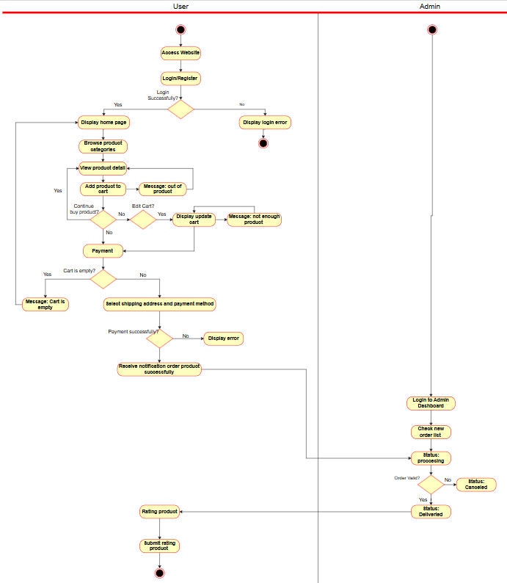
Activity Diagram process
E-commerce System Activity Flow
Quy trình này mô tả các hoạt động song song từ thời điểm người dùng truy cập vào trang web cho đến khi quản trị viên hoàn tất việc xử lý đơn hàng.
For Customer:
Truy cập và Xác thực:
- Người dùng truy cập vào trang web.
- Người dùng tiến hành Đăng nhập/Đăng ký.
- Quyết định: Nếu đăng nhập thành công, hệ thống hiển thị trang chủ.
Nếu thất bại, hệ thống hiển thị lỗi đăng nhập, và quy trình cho người dùng kết thúc tại đây.
Duyệt sản phẩm và Quản lý giỏ hàng:
- Người dùng duyệt danh mục sản phẩm và xem chi tiết sản phẩm.
- Quyết định: Nếu sản phẩm còn hàng, người dùng thêm sản phẩm vào giỏ.
Nếu hết hàng, hệ thống hiển thị thông báo: hết sản phẩm.
- Người dùng có thể tiếp tục mua hàng hoặc chỉnh sửa giỏ hàng.
- Nếu chọn chỉnh sửa giỏ hàng, hệ thống kiểm tra tồn kho:
  - Nếu đủ hàng, hiển thị cập nhật giỏ hàng.
  - Nếu không đủ hàng, hiển thị thông báo: không đủ sản phẩm.
Thanh toán và Gửi đơn hàng:
- Hệ thống kiểm tra giỏ hàng trống.
  - Nếu trống, hiển thị thông báo: giỏ hàng trống.
  - Nếu không trống, người dùng chọn địa chỉ giao hàng và phương thức thanh toán.
- Quyết định: Hệ thống kiểm tra thanh toán có thành công không.
  - Nếu thất bại, hiển thị thông báo lỗi thanh toán.
  - Nếu thành công, người dùng nhận thông báo đặt hàng thành công — lúc này, quy trình xử lý đơn hàng của Quản trị viên được khởi động.
Đánh giá và Hoàn tất:
- Sau khi đặt hàng thành công, người dùng có thể đánh giá sản phẩm và gửi đánh giá.
- Luồng hoạt động của người dùng kết thúc tại đây.
For Admin
Giám sát và Xử lý:
- Quản trị viên đăng nhập vào trang quản trị (Admin Dashboard).
- Quản trị viên kiểm tra tab đơn hàng mới (new order tab).
- Quản trị viên chuyển trạng thái đơn hàng sang “đang xử lý” (processing).
Xác thực đơn hàng và Trạng thái cuối cùng:
- Quyết định: Quản trị viên kiểm tra đơn hàng có hợp lệ không.
  - Nếu hợp lệ, cập nhật trạng thái đơn hàng thành “Đã giao hàng” (Delivered) → quy trình kết thúc.
  - Nếu không hợp lệ, cập nhật trạng thái đơn hàng thành “Đã hủy” (Canceled) → quy trình kết thúc.
1. Product Catalog Process
Actors:
Customer, Admin
Description:
Khách hàng duyệt danh mục sản phẩm điện tử theo thương hiệu, danh mục hoặc giá.
Quản trị viên chịu trách nhiệm cập nhật dữ liệu sản phẩm.
Main Flow:
- Customer truy cập trang Shop để xem danh sách sản phẩm.
- Customer có thể lọc hoặc tìm kiếm theo danh mục, thương hiệu hoặc giá.
- Hệ thống hiển thị thông tin chi tiết khi người dùng chọn một sản phẩm.
- Admin có thể thêm, sửa hoặc vô hiệu hóa sản phẩm trong danh mục.
Alternative Flow:
- Nếu không có sản phẩm phù hợp, hệ thống hiển thị thông báo “Không tìm thấy sản phẩm phù hợp.”
- Nếu sản phẩm đã ngừng kinh doanh, Admin có thể ẩn khỏi danh mục.
Post-condition:
Người dùng có thể xem thông tin chi tiết sản phẩm và lựa chọn thêm vào giỏ hàng.
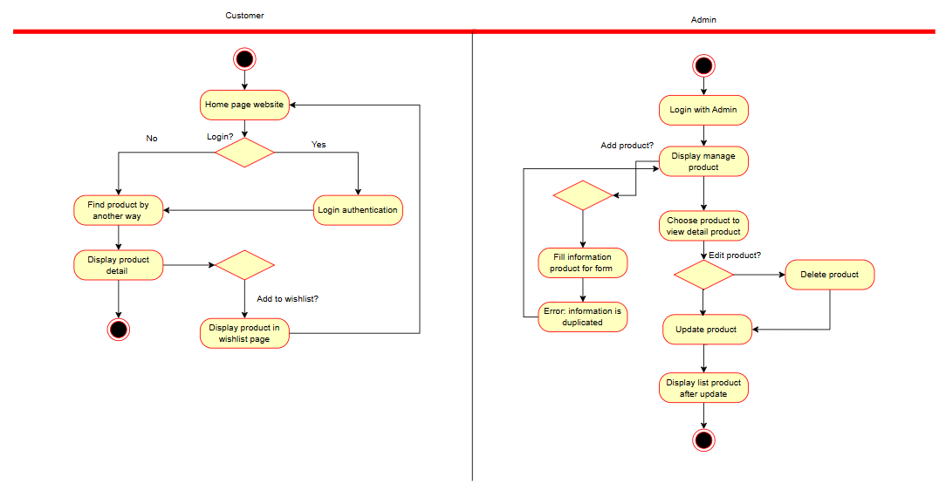
Activity Diagram 1: Product Catalog

2. Shopping Cart Process
Actors:
Customer
Description:
Cho phép người dùng thêm sản phẩm mong muốn vào giỏ hàng, xem tóm tắt đơn hàng và cập nhật trước khi thanh toán.
Main Flow:
- Customer chọn sản phẩm và nhấn “Thêm vào giỏ hàng”.
- Hệ thống kiểm tra số lượng tồn kho.
- Nếu còn hàng, sản phẩm được thêm vào Cart và hiển thị tổng chi phí.
- Customer có thể thay đổi số lượng hoặc xóa sản phẩm trước khi thanh toán.
Alternative Flow:
- Nếu sản phẩm hết hàng → hiển thị thông báo “Sản phẩm đã hết hàng”.
- Nếu người dùng chưa đăng nhập → yêu cầu đăng nhập trước khi lưu giỏ hàng.
Post-condition:
Giỏ hàng của người dùng được cập nhật đầy đủ và sẵn sàng cho quy trình thanh toán.
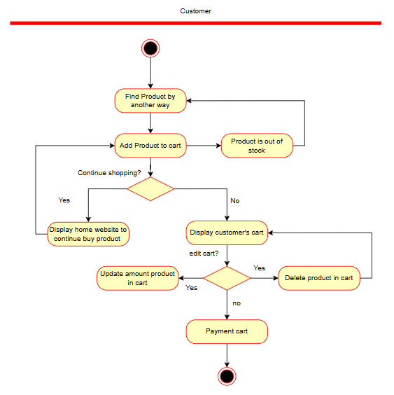
Activity Diagram 2: Shopping Cart

3. Order Management Process
Actors:
Customer, Admin
Description:
Khi người dùng xác nhận thanh toán, hệ thống tạo đơn hàng mới và cập nhật trạng thái tương ứng.
Main Flow:
- Customer nhấn “Đặt hàng” sau khi xác nhận thông tin thanh toán.
- Hệ thống tạo bản ghi đơn hàng trong bảng orders và chi tiết order_items.
- Admin có thể xem danh sách đơn hàng, cập nhật trạng thái và xác nhận thanh toán.
- Khi giao hàng hoàn tất, trạng thái đơn được chuyển thành Completed.
Alternative Flow:
- Nếu thanh toán thất bại → hệ thống hủy đơn hàng và hiển thị thông báo lỗi.
- Nếu người dùng hủy đơn trước khi xử lý → hệ thống phục hồi số lượng tồn kho.
Post-condition:
Đơn hàng hợp lệ được lưu trữ, tồn kho được cập nhật, người dùng nhận được thông báo xác nhận.
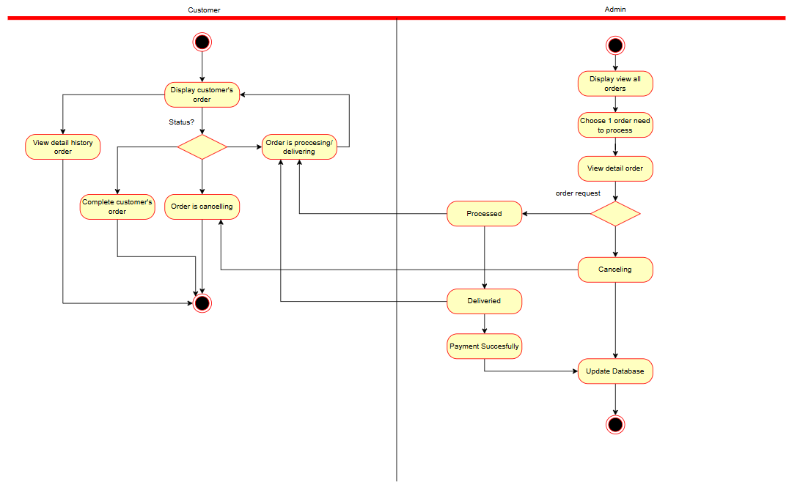
Activity Diagram 5: Order Management

4. Payment Process
Actors:
Customer, Payment Gateway (MoMo)
Description:
Xử lý các giao dịch thanh toán cho đơn hàng thông qua MoMo hoặc COD.
Main Flow:
- Customer chọn phương thức thanh toán khi hoàn tất đơn hàng.
- Với MoMo, hệ thống gửi yêu cầu API chứa thông tin đơn hàng.
- MoMo xác nhận và phản hồi kết quả giao dịch (SUCCESS / FAILED).
- Hệ thống cập nhật trạng thái thanh toán trong cơ sở dữ liệu và hiển thị thông báo.
Alternative Flow:
- Nếu khách hàng thoát giữa chừng → đơn hàng ở trạng thái Pending Payment.
- Nếu giao dịch thất bại → người dùng có thể chọn phương thức khác.
Post-condition:
Trạng thái thanh toán được lưu trữ chính xác; khách hàng nhận được xác nhận qua giao diện hoặc email.

Activity Diagram : Payment Process

5. Review & Wishlist Process
Actors:
Customer, Admin
Description:
Cho phép khách hàng đánh giá sản phẩm và lưu vào danh sách yêu thích sau khi mua.
Main Flow:
- Sau khi hoàn tất đơn hàng, Customer có thể đánh giá sản phẩm.
- Đánh giá được hiển thị công khai trên trang chi tiết sản phẩm.
- Customer có thể thêm sản phẩm vào Wishlist để lưu trữ.
- Admin có thể kiểm duyệt hoặc xóa các đánh giá vi phạm.
Alternative Flow:
- Nếu người dùng chưa từng mua sản phẩm → hệ thống không cho phép đánh giá.
Post-condition:
Đánh giá và danh sách yêu thích được lưu thành công, hỗ trợ cho việc cá nhân hóa trải nghiệm người dùng.
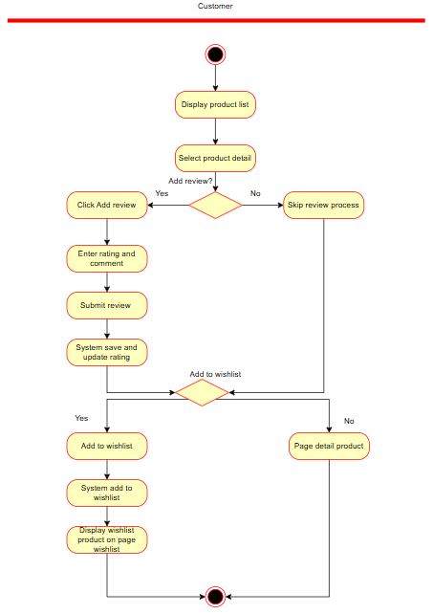
Activity Diagram 4: Review & Wishlist

6. Access Control & User Management Process
Actors:
Customer, Admin
Description:
Đảm bảo mỗi người dùng có quyền truy cập phù hợp, duy trì an toàn cho toàn hệ thống.
Main Flow:
- Người dùng đăng ký tài khoản và được gán vai trò mặc định là Customer.
- Khi đăng nhập, hệ thống xác thực bằng JWT Token.
- Admin có thể tạo hoặc khóa tài khoản người dùng trong bảng điều khiển.
- Phân quyền xác định rõ ràng phạm vi truy cập của từng vai trò.
Alternative Flow:
- Nếu thông tin đăng nhập sai → hiển thị thông báo lỗi.
- Nếu tài khoản bị vô hiệu hóa → từ chối đăng nhập.
Post-condition:
Người dùng hợp lệ được xác thực thành công; các hành động truy cập được giới hạn theo vai trò.
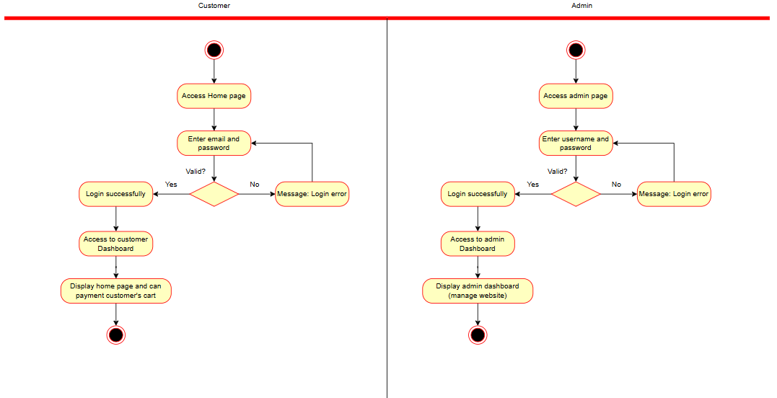
Activity Diagram 6: Access Control

- Access Control
  - Allows users to sign up, log in, and log out.
  - Both Customer and Admin interact with this function.
- Product Catalog
  - Displays a list of products and product details.
  - Customer can browse products.
  - Admin can add, update, or delete products.
- Shopping Cart
  - Customer can add items to the cart, update quantity, or remove items.
  - Admin may monitor or assist in managing carts if needed.
- Payment Process
  - Customer makes payments for orders.
  - System automatically verifies payment and updates the order status.
- Review & Wishlist
  - Customer can write product reviews and save favorite products to their wishlist.
- Order Management
  - Customer can track order status (processing, shipped, delivered, canceled).
  - Admin can update, confirm, or cancel customer orders.

2.1.4. Usecases
Use Case Summary
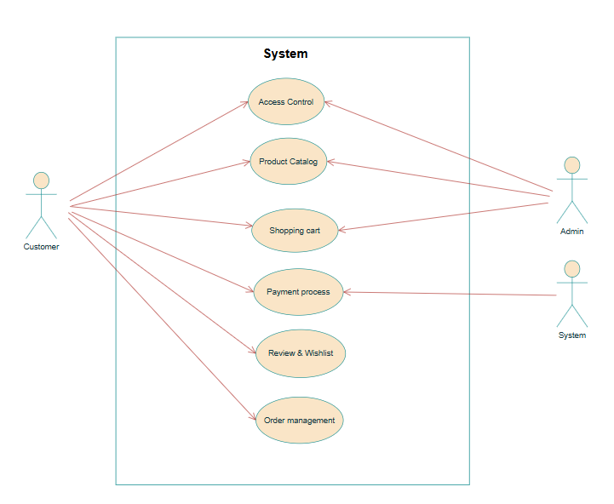
Usecase Summary
UC1. Product Catalog
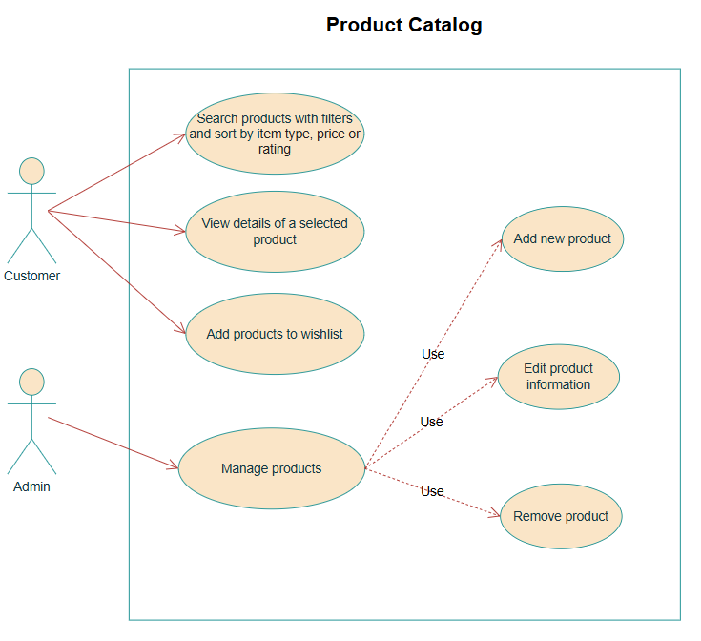
Usecase 1: Product Catalog
- Search products with filters
  - Actor: Customer
  - Description: The customer can search for products by name, category, price, or rating.
  - Goal: To help users quickly find specific products based on their preferences.
- View details of a selected product
  - Actor: Customer
  - Description: The customer can view detailed information about a product, including name, image, description, price, stock availability, and rating.
- Add products to wishlist.
- Actor: Customer
- Description: The customer can add their favourite products to wishlist.
- Manage products
  - Actor: Admin
  - Description: The admin can perform CRUD (Create, Read, Update, Delete) operations on products in the system.Includes:
    - Add new product
    - Edit product information
    - Remove product

UC2. Shopping Cart
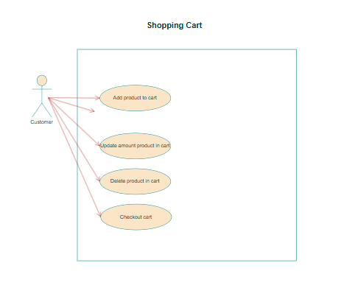
Usecase 2 : Shopping Cart
- Add product to cart
  - Actor: Buyer
  - Description: The buyer adds a selected product to their shopping cart.
- Update amount of product in cart
  - Actor: Buyer
  - Description: The buyer updates the quantity of a specific product in the cart.
- Delete product from cart
  - Actor: Buyer
  - Description: The buyer removes a product from the shopping cart.
- Checkout cart
  - Actor: Buyer
  - Description: The buyer proceeds to confirm their order and make payment for the products in the cart.
- Check user’s shopping cart
  - Actor: Admin
  - Description: The admin can view a user’s shopping cart for monitoring or troubleshooting purposes.
- Enable/disable shopping cart
  - Actor: Admin
  - Description: The admin can disable or enable the shopping cart feature during maintenance or system updates.

UC3. Payment Process
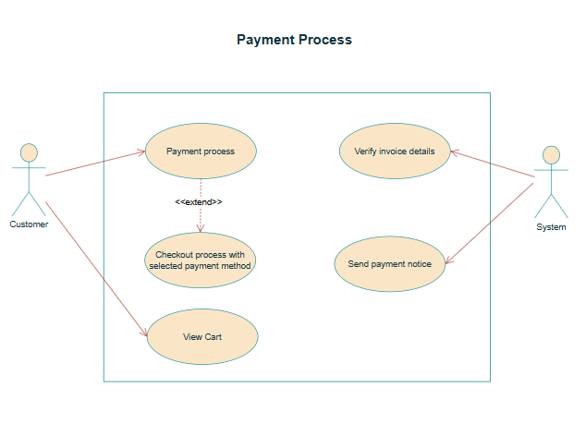
Usecase 3: Payment Process
- View Cart:
  - This is the initial step performed by the Customer. This function allows the user to review the selected products, check quantities, and see the estimated total cost before deciding whether to proceed with payment or make changes to the order.
- Payment process:
  - This is the heart of the workflow. It represents the entire phase of actual monetary transaction processing, encompassing technical actions like connecting to the payment gateway, handling security protocols, and communicating with the Customer's bank to execute the transaction.
- Checkout process with selected payment method:
  - This function focuses on the Customer's decisions right before payment. It allows them to confirm crucial details like the shipping address and, most importantly, select the specific payment method (e.g., using a credit card or an e-wallet). In the business flow, this usually acts as a prerequisite or a sub-step leading into the Payment process.
- Verify invoice details:
  - This is an automated task performed by the System. Its role is to ensure the accuracy and validity of all invoice-related information—checking if the paid amount matches the order total—before the transaction is officially accepted.
- Send payment notice:
  - This is the final, automated task, also performed by the System. This function is responsible for sending a transaction confirmation (success or failure) to the Customer, usually via email, and simultaneously updating the order status in our database."

UC4. Review & Wishlist
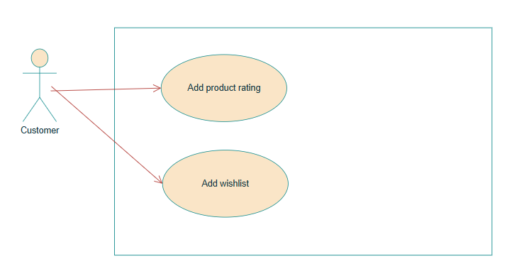
Usecase 4: Review & Wishlist
- Add product rating
  - Actor: Customer
  - Description: After purchasing, the customer can rate a product from 1 to 5 stars and leave a review.
- Add wishlist
  - Actor: Customer
  - Description: The customer can add products to their wishlist to view or purchase them later.
UC5. Order Management
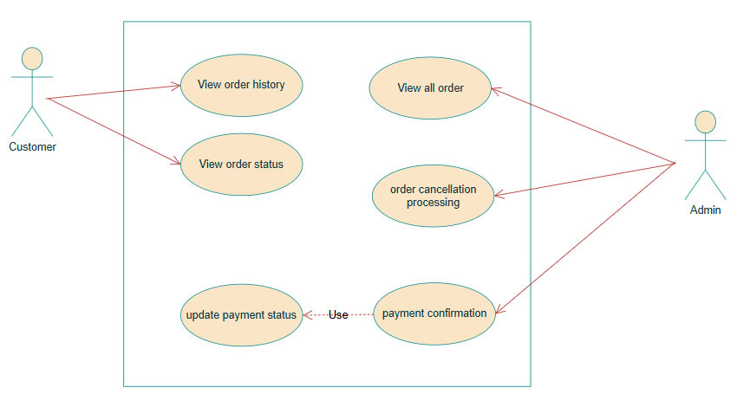
Usecase 5: Order Management
- View order history
  - Actor: Customer
  - Description: The customer can view their previous orders, including order dates, products, and prices.
- View order status
  - Actor: Customer
  - Description: The customer can check the current status of their order (e.g., pending, shipping, delivered, cancelled).
- View all orders
  - Actor: Admin
  - Description: The admin can view and manage all customer orders in the system.
- Order cancellation processing
  - Actor: Admin
  - Description: The admin handles customer requests to cancel orders and updates the system accordingly.
- Update payment status
  - Actor: Admin
  - Description: The admin updates the payment status (paid/unpaid) of an order.
  - Includes: Payment confirmation
- Payment confirmation
  - Actor: Admin
  - Description: The admin verifies and confirms successful payments received through the Momo payment gateway.

UC6. Access Control
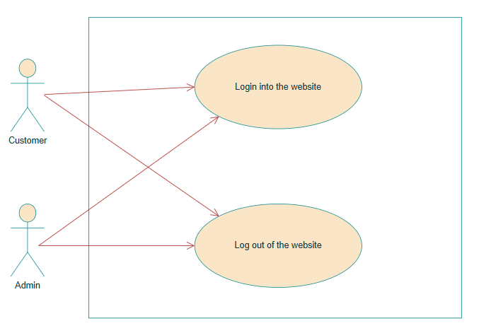
Usecase 6: Access Control
- Login into the website
  - Actor: Customer, Admin
  - Description: The user (customer or admin) logs into the system using valid account credentials.
- Log out of the website
  - Actor: Customer, Admin
  - Description: The user (customer or admin) logs out of the system, ending their current session.

2.1.5. User Story
Product Catalog
As a Customer, I want to view the list of available electronic products on the home page with filtering and sorting capabilities (by name, photo, short description, rating, price, and a "Best Seller" flag which identifies a product many customers order), so that I can easily find what I want.
- Whenever filtering by any price range or category (e.g., Laptops, Smartphones, Accessories), the list of products should narrow down accordingly.
- Whenever sorting by ascending or descending order on price, rating, or popularity, the list of products should follow this sorting.
- Whenever both filtering and sorting are applied, the product list shall be updated effectively as described above.
As a Customer, I want to view the detail of one electronic product with attributes such as name, description, price, "Best Seller" flag (if applicable), and rating, so that I can make better purchasing decisions.

As an Admin, I want to manage my product catalog (CRUD actions: create, update, delete, view) and assign each item to a specific category and set its availability/stock status, so that customers can see accurate and updated product information.
Shopping Cart
Customer
The primary goal of the customer is to smoothly transition from browsing to purchasing.
- Adding to Cart: As a Customer, I want to add an electronic product to the shopping cart when browsing the website (and see the product type displayed, e.g., "Smartphone" or "Laptop"), so that I can prepare for my purchase.
  - Detailed View: As a Customer, I want to view the detailed description of a product after it has been added to the cart, so that I can re-check its features before committing to the purchase.
  - Checkout Summary: As a Customer, I want to review the list of items I have added and see a final summary of cost information when I proceed to checkout (including the current item price, discounted price if any, shipping fee, tax, etc.), so that I know the final amount due.
  - Update Quantity: As a Customer, I want to update the quantity of a product if I wish to order more than one unit, so that the order total is calculated accurately.
- Removing Items: As a Customer, if an item is no longer suitable, I want to remove it from my cart, so that my final order is correct.
- Checkout Constraint: As a Customer, if there are no items in the cart, the checkout button must be disabled, preventing me from submitting an empty order.

Administrator
The administrator focuses on monitoring and maintaining the integrity of the system and transactions.
- Cart Monitoring: As an Administrator, I want to view all active shopping carts across all customer accounts, so that I can easily detect suspicious activity, bugs, or errors.
- Cart Control: As an Administrator, I want the ability to disable a specific account's shopping cart if any issue is detected, or re-enable it if nothing unusual is found, so that I can perform timely handling and maintain system integrity.

Payment Process
- As a Customer, I want to pay using multiple payment methods (credit card, e-wallet, COD), so that I have flexibility.
- As a Customer, I want to see my payment status (pending, paid, failed).
- As an Admin, I want to receive payment confirmation for completed orders.
- As an Admin, I want to track all transactions and resolve disputes.
Review & Wishlist
• As a Customer, I want to rate each product that I think is good (1 -> 5 stars).
• As a Customer, I want to add the product to my wishlist.
Order Management
Customer
These functions are focused on allowing customers to track and review their purchases.
- View Order History: As a Customer, I want to view a history of all my placed orders (including item details, total value, and date), so that I can easily review my past transactions.
- View Order Status: As a Customer, I want to check the current status of my pending orders (e.g., "Pending Payment," "Confirmed," "Out for Delivery," "Completed," or "Canceled"), so that I always know the stage my delivery is in.

Administrator
These functions enable administrators to supervise, confirm, and resolve issues related to orders and payments.
- View All Orders: As an Admin, I want to view a list of all orders placed by every customer, with filtering options by status and date, so that I can monitor and manage the system's overall transaction flow.
- Order Cancellation Processing: As an Admin, I want to be able to process customer requests for order cancellation (including verifying the status and processing refunds if necessary), so that the cancellation process is handled quickly and accurately.
- Payment Confirmation: As an Admin, I want to be able to confirm that an order's payment has been successfully received (especially for manual payment methods), so that the order status can officially be changed to "Confirmed" and processing can begin.
- Update Payment Status: (This function is Used by "Payment confirmation".) As an Admin, I want the system to automatically update or allow me to manually update the payment status of an order (e.g., from "Pending Payment" to "Paid"), so that the order's financial condition is accurately reflected.

Access Control
- Each Customer/Admin is a User.
- As a Customer, I want to log in to the system so that I can access my account.
- Whenever a user with a Customer role logs in, then I will be brought to the product catalog page where I can browse and purchase products.
- As a Customer, I want to add products to the shopping cart and proceed to checkout.
- As a Customer, I want to view my order history and track the status of my current orders.
- As an Admin, I want to log in to the system so that I can manage products and orders.
- Whenever a user with an Admin role logs in, then I will be brought to the administration page where I can manage all dishes and items.
- As an Admin, I want to add, edit, or delete product information.
- As an Admin, I want to disable a product if it is not available today so that customers cannot order it.
- As a Customer/Admin, I want to log out of the system.

2.2. Domain/Data

2.2.1. Object Model
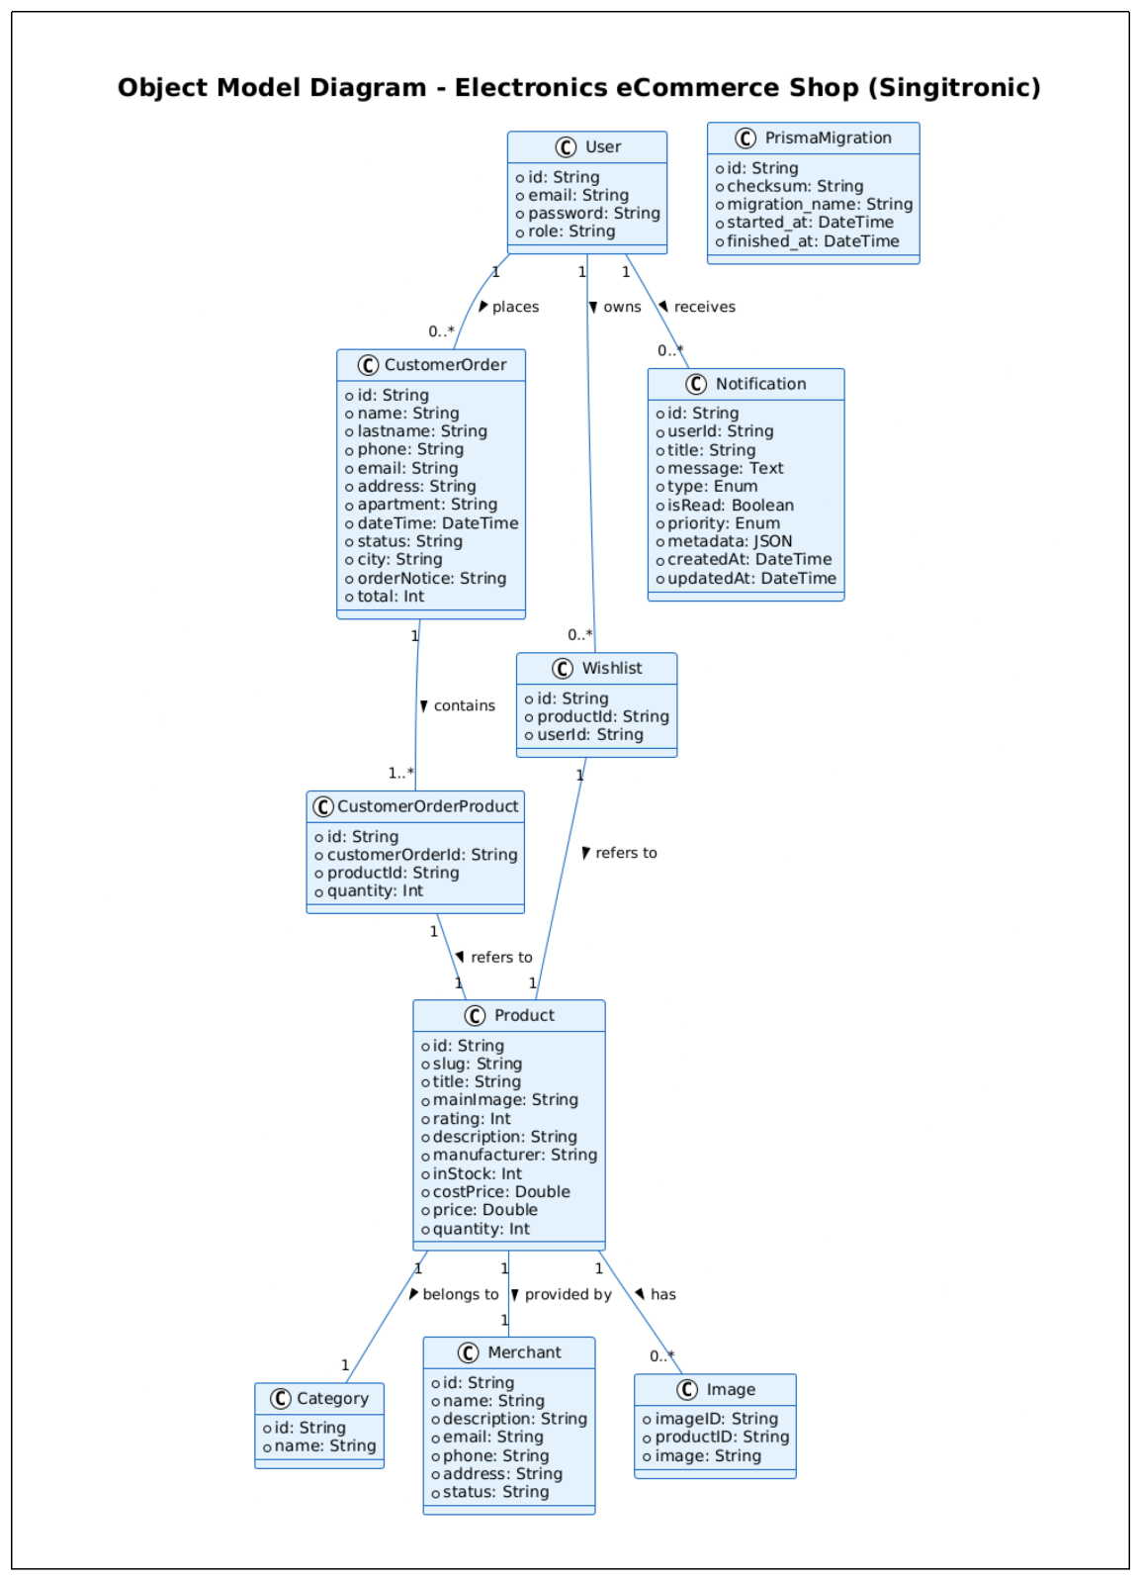
Object Model

2.2.2. Data Model

2.2.2.1. Lược đồ ERD
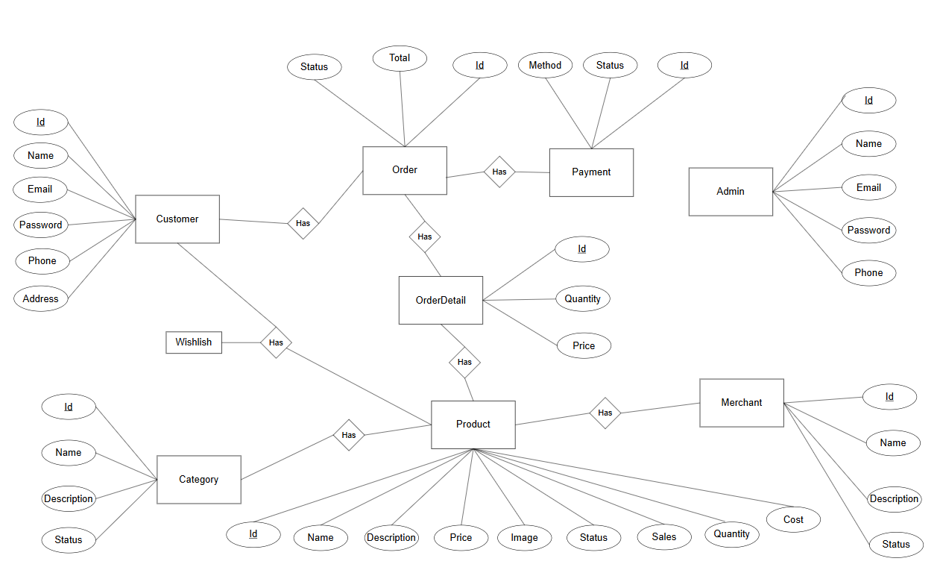
ERD
Customer (CusID, Name, Email, Password, Phone, Address)
Admin(AdminID, Name, Email, Password, Phone)
Product (ProID, Name, Description, Price, Image, Status, Sales, Quantity, Cost, MerID, CatID)
Category (CatID, Name, Description, Status)
Merchant (MerID, Name, Description, Status)
Order (OrderID, Total, Status, CusID, PayID)
OrderDetail (DetailID, Quantity, Price, OrderID, ProID)
Payment (PayID, Method, Status)
Wishlist (CusID, ProID)

2.2.2.2. Lược đồ CSDL
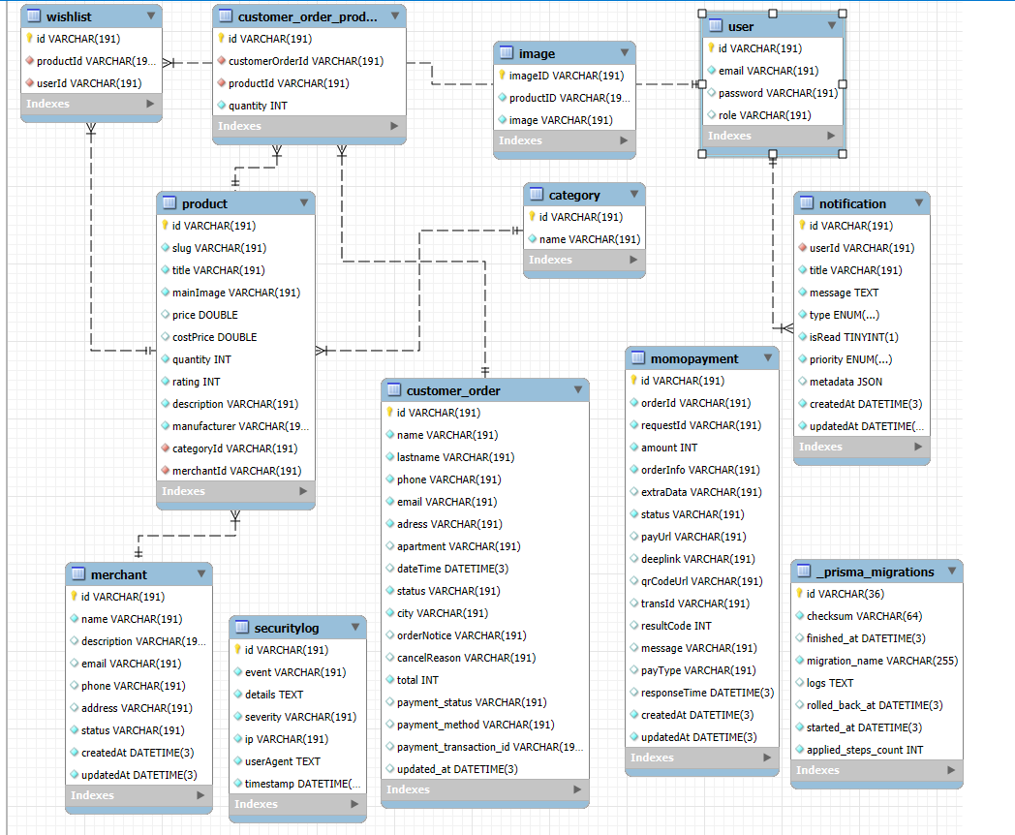

2.2.3 Truy vấn SQL

2.3. GUI
1. Product Catalog
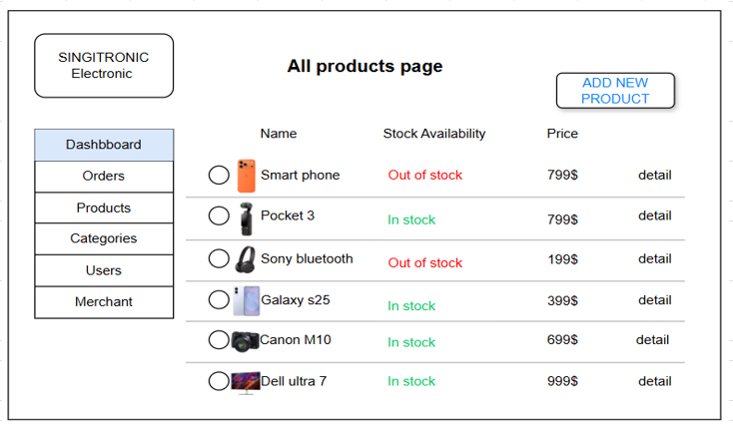
Thành phần | Mô tả chi tiết | Mục đích nghiệp vụ
Tiêu đề trang | “All products page” hiển thị ở vị trí trung tâm đầu trang, font chữ lớn và đậm. | Giúp người dùng và quản trị viên xác định rõ giao diện hiện tại là danh sách sản phẩm.
Logo “SINGITRONIC Electronic” | Hiển thị tên thương hiệu cố định ở góc trái trên cùng. | Tăng tính nhận diện thương hiệu và thống nhất giao diện toàn hệ thống.
Thanh điều hướng (Sidebar) | Gồm các mục: Dashboard, Orders, Products, Categories, Users, Merchant. | Cho phép quản trị viên chuyển nhanh giữa các trang chức năng trong Admin Dashboard.
Nút “ADD NEW PRODUCT” | Nút lệnh nằm phía trên góc phải của bảng danh sách sản phẩm. | Cho phép quản trị viên thêm sản phẩm mới vào hệ thống.
Cột “Name” | Hiển thị tên sản phẩm kèm hình ảnh minh họa nhỏ (Smart phone, Pocket 3, v.v.). | Giúp quản trị viên dễ dàng nhận biết và kiểm tra thông tin từng sản phẩm.
Cột “Stock Availability” | Hiển thị trạng thái hàng hóa: In stock (màu xanh) hoặc Out of stock (màu đỏ). | Giúp xác định nhanh tình trạng tồn kho của từng sản phẩm.
Cột “Price” | Hiển thị giá sản phẩm tương ứng (USD). | Cung cấp thông tin giá bán hiện tại để đối chiếu hoặc cập nhật.
Nút “Detail” | Nút lệnh nằm bên phải mỗi dòng sản phẩm. | Cho phép xem chi tiết, chỉnh sửa hoặc xóa sản phẩm tương ứng.
Danh sách sản phẩm (Product list) | Gồm nhiều hàng, mỗi hàng thể hiện một sản phẩm: tên, hình ảnh, tình trạng và giá. | Là khu vực chính để quản lý, theo dõi và thao tác trên dữ liệu sản phẩm.

2. Shopping Cart
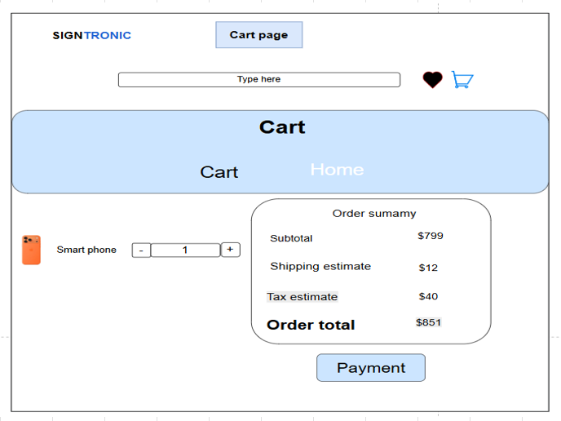
Thành phần | Mô tả chi tiết | Mục đích nghiệp vụ
Tiêu đề trang | “Cart page” hiển thị ở đầu giao diện, chữ in đậm, căn giữa. | Xác định rõ người dùng đang ở trang giỏ hàng.
Logo “SINGITRONIC” | Hiển thị cố định ở góc trên trái của màn hình. | Tăng tính nhận diện thương hiệu và thống nhất giao diện.
Thanh tìm kiếm (Type here) | Ô nhập liệu để người dùng tìm kiếm sản phẩm khác. | Hỗ trợ người dùng tiếp tục tìm kiếm sản phẩm mà không cần rời khỏi trang giỏ hàng.
Biểu tượng Wishlist (trái tim) | Biểu tượng trái tim nằm góc trên bên phải. | Truy cập nhanh đến danh sách sản phẩm yêu thích.
Biểu tượng Giỏ hàng | Biểu tượng giỏ hàng nằm cạnh biểu tượng trái tim. | Hiển thị số lượng sản phẩm và truy cập lại trang giỏ hàng.
Thanh điều hướng (Cart / Home) | Thanh điều hướng ngang dưới tiêu đề, hiển thị “Cart” (đậm) và “Home”. | Giúp người dùng biết vị trí hiện tại và quay lại trang chủ khi cần.
Ảnh sản phẩm | Hình ảnh sản phẩm (Smart phone) hiển thị bên trái. | Giúp người dùng nhận biết rõ sản phẩm trong giỏ hàng.
Tên sản phẩm | Hiển thị tên sản phẩm tương ứng bên cạnh hình ảnh. | Xác định rõ thông tin mặt hàng mà người dùng đã thêm vào giỏ.
Nút giảm số lượng (–) | Nút lệnh giảm số lượng sản phẩm trong giỏ. | Cho phép điều chỉnh giảm số lượng sản phẩm trước khi thanh toán.
Ô số lượng sản phẩm | Hiển thị và cho phép nhập số lượng sản phẩm cần mua. | Ghi nhận số lượng sản phẩm người dùng muốn đặt.
Nút tăng số lượng (+) | Nút lệnh tăng số lượng sản phẩm trong giỏ. | Cho phép người dùng điều chỉnh tăng số lượng hàng cần mua.
Khung “Order Summary” | Hộp hiển thị thông tin tóm tắt đơn hàng gồm: Subtotal, Shipping estimate, Tax estimate, Order total. | Giúp người dùng xem tổng chi phí cần thanh toán trước khi đặt hàng.
Dòng “Subtotal” | Hiển thị giá trị tạm tính của các sản phẩm trong giỏ. | Cung cấp thông tin tổng tiền sản phẩm chưa bao gồm thuế và phí.
Dòng “Shipping estimate” | Hiển thị phí vận chuyển dự kiến. | Thông báo chi phí vận chuyển để người dùng nắm tổng chi phí.
Dòng “Tax estimate” | Hiển thị thuế ước tính. | Giúp người dùng biết phần thuế phải trả kèm với đơn hàng.
Dòng “Order total” | Hiển thị tổng tiền cần thanh toán (bao gồm sản phẩm, vận chuyển, thuế). | Cung cấp thông tin tổng chi phí thanh toán cuối cùng.
Nút “Payment” | Nút lệnh nằm bên dưới khung Order Summary. | Chuyển sang trang thanh toán (Payment Page) để hoàn tất đơn hàng.
3. Payment Process
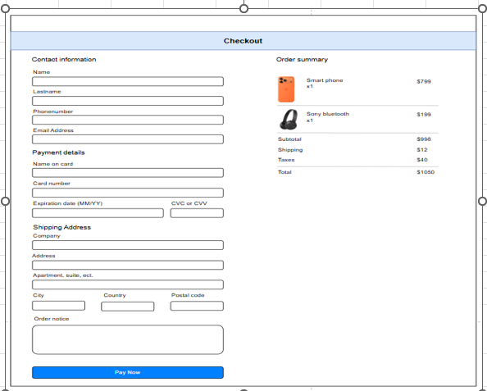
Thành phần | Mô tả chi tiết | Mục đích nghiệp vụ
Tiêu đề trang | “Checkout” hiển thị ở đầu giao diện, chữ lớn, đậm, căn giữa. | Xác định rõ trang hiện tại là trang thanh toán.
Khu vực “Contact information” | Nhóm các ô nhập liệu: Name, Lastname, Phonenumber, Email Address. | Thu thập thông tin liên hệ của khách hàng để xử lý đơn hàng.
Ô nhập “Name” | Textbox để nhập tên khách hàng. | Ghi nhận họ tên người mua hàng.
Ô nhập “Lastname” | Textbox để nhập họ hoặc tên đệm. | Phân biệt rõ họ và tên khách hàng.
Ô nhập “Phonenumber” | Textbox để nhập số điện thoại liên hệ. | Dùng để xác nhận đơn hàng hoặc liên hệ giao hàng.
Ô nhập “Email Address” | Textbox để nhập địa chỉ email. | Nhận email xác nhận đơn hàng và hóa đơn điện tử.
Khu vực “Payment details” | Nhóm các ô nhập thông tin thẻ thanh toán: Name on card, Card number, Expiration date, CVC/CVV. | Thu thập thông tin thanh toán của khách hàng để xử lý giao dịch qua cổng MoMo hoặc thẻ ngân hàng.
Khu vực “Shipping Address” | Nhóm các ô nhập thông tin giao hàng: Company, Address, Apartment, City, Country, Postal code, Order notice. | Ghi nhận địa chỉ giao hàng và ghi chú của khách hàng.
Ô nhập “Company” | Textbox để nhập tên công ty (tùy chọn). | Hỗ trợ giao hàng đến doanh nghiệp nếu cần.
Ô nhập “Address” | Textbox để nhập địa chỉ giao hàng chi tiết. | Là thông tin bắt buộc để đơn hàng được giao đúng địa chỉ.
Ô nhập “Apartment, suite, etc.” | Textbox bổ sung chi tiết địa chỉ (số phòng, tầng…). | Giúp việc giao hàng chính xác hơn.
Ô nhập “City” | Textbox nhập tên thành phố. | Xác định khu vực giao hàng.
Ảnh sản phẩm (Smart phone, Sony bluetooth) | Hình ảnh minh họa của sản phẩm trong đơn hàng. | Tăng tính trực quan, giúp người dùng xác nhận đúng sản phẩm.
Dòng “Subtotal” | Hiển thị tổng giá trị hàng hóa trước thuế và phí. | Cho biết tổng tiền sản phẩm đã chọn.
Dòng “Total” | Hiển thị tổng số tiền cần thanh toán (USD). | Thông báo chi phí cuối cùng mà khách hàng phải trả.
Nút “Pay Now” | Nút lệnh màu xanh nằm dưới cùng trang. | Thực hiện thanh toán và xác nhận đơn hàng.

4. Access Control
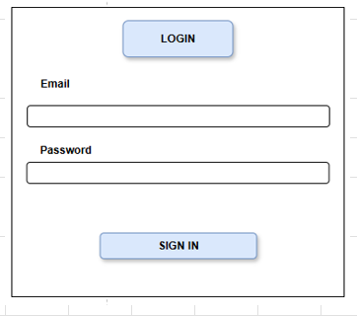

Thành phần | Mô tả chi tiết | Mục đích nghiệp vụ
Tiêu đề trang | “LOGIN” hiển thị ở đầu giao diện, chữ in hoa, phông lớn và đậm. | Xác định rõ chức năng của trang là đăng nhập vào hệ thống.
Nhãn “Email” | Hiển thị trước ô nhập liệu để người dùng biết cần nhập địa chỉ email. | Giúp người dùng xác định thông tin cần cung cấp để đăng nhập.
Ô nhập “Email” | Trường nhập văn bản (Textbox) cho phép người dùng nhập địa chỉ email hoặc tên tài khoản. | Thu thập thông tin định danh của người dùng để xác thực đăng nhập.
Nhãn “Password” | Hiển thị trước ô nhập mật khẩu. | Hướng dẫn người dùng nhập đúng thông tin cần thiết để đăng nhập.
Ô nhập “Password” | Trường nhập văn bản dạng ẩn (Password Box), các ký tự nhập vào được che lại. | Thu thập thông tin bảo mật (mật khẩu) để xác thực người dùng.
Nút “SIGN IN” | Nút lệnh nằm dưới cùng, màu xanh nhạt, nổi bật. | Kích hoạt quá trình xác thực tài khoản và cấp quyền truy cập vào hệ thống.

5. Order Management
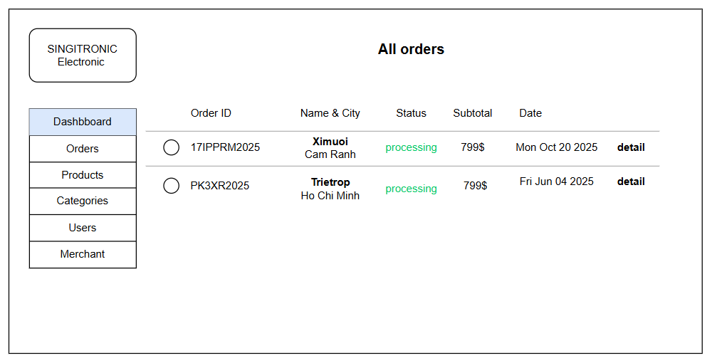
- Review & Wishlist
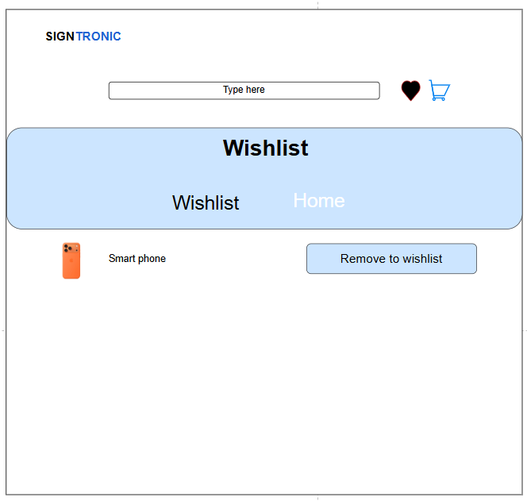

2.4. Buildy Blocks
Hệ thống Electronics eCommerce Shop – Singitronic được chia thành nhiều khối chức năng (Building Blocks) có mối quan hệ chặt chẽ với nhau, nhằm đảm bảo tính mô-đun, dễ mở rộng và bảo trì.
Mỗi khối đại diện cho một nhóm chức năng hoặc nghiệp vụ cụ thể, chịu trách nhiệm quản lý một phần trong quy trình vận hành của hệ thống.

1. Product Catalog Module
Mô tả:
Khối này chịu trách nhiệm quản lý và hiển thị toàn bộ sản phẩm điện tử trên hệ thống. Đây là phần người dùng tương tác đầu tiên khi truy cập website.
Thành phần chính:
- Product – thông tin sản phẩm (tên, mô tả, giá, hình ảnh, danh mục, thương hiệu).
- Category – danh mục sản phẩm (Laptop, Điện thoại, Âm thanh, Phụ kiện…).
- Merchant – nhà cung cấp hoặc thương hiệu.
Chức năng:
- Hiển thị danh sách sản phẩm có thể lọc theo thương hiệu, danh mục hoặc giá.
- Cung cấp chức năng tìm kiếm và sắp xếp sản phẩm (theo tên, giá, đánh giá).
- Hiển thị chi tiết sản phẩm, tồn kho và đánh giá của khách hàng.
Kết nối:
- Kết nối với Shopping Cart khi người dùng thêm sản phẩm vào giỏ.
- Kết nối với Review & Wishlist để hiển thị đánh giá và danh sách yêu thích.
- Nhận dữ liệu tồn kho từ Order Management và Database Service.
2. Shopping Cart Module
Mô tả:
Khối này quản lý toàn bộ thông tin giỏ hàng của từng khách hàng. Nó là bước trung gian giữa Product Catalog và Order Management.

Thành phần chính:
- Cart – lưu thông tin giỏ hàng của mỗi người dùng.
- Cart_Item – chi tiết từng sản phẩm trong giỏ (tên, giá, số lượng, tổng tiền).
Chức năng:
- Thêm sản phẩm vào giỏ hàng.
- Cập nhật số lượng hoặc xóa sản phẩm.
- Tính toán tổng tiền và phí vận chuyển.
- Kiểm tra tồn kho trước khi thanh toán.
Kết nối:
- Nhận dữ liệu từ Product Catalog khi thêm sản phẩm vào giỏ.
- Gửi dữ liệu đến Order Management khi người dùng xác nhận thanh toán.
- Liên kết với Access Control để xác định người dùng sở hữu giỏ hàng.
3. Order Management Module
Mô tả:
Khối này xử lý toàn bộ quy trình đặt hàng – từ khi người dùng xác nhận giỏ hàng đến khi đơn hàng hoàn tất.
Thành phần chính:
- Order – thông tin đơn hàng (mã đơn, tổng tiền, trạng thái, phương thức thanh toán).
- Order_Detail – chi tiết sản phẩm trong mỗi đơn hàng.
Chức năng:
- Tạo đơn hàng mới khi người dùng thanh toán.
- Cập nhật trạng thái đơn hàng: Pending, Paid, Shipped, Completed, Canceled.
- Hiển thị danh sách đơn hàng cho khách hàng và quản trị viên.
- Quản lý lịch sử mua hàng và hóa đơn điện tử.
Kết nối:
- Nhận dữ liệu từ Shopping Cart.
- Gửi yêu cầu thanh toán đến Payment Module.
- Cập nhật tồn kho trong Product Catalog sau khi hoàn tất đơn hàng.

4. Payment Module
Mô tả:
Khối này chịu trách nhiệm xử lý các giao dịch thanh toán giữa khách hàng và hệ thống, thông qua tích hợp với cổng thanh toán MoMo hoặc phương thức COD.
Thành phần chính:
- Payment – thông tin giao dịch (mã giao dịch, số tiền, trạng thái, thời gian, phương thức).
- Chức năng:
- Gửi và nhận yêu cầu thanh toán qua API của MoMo.
- Xác thực kết quả giao dịch và cập nhật trạng thái thanh toán.
- Gửi thông báo xác nhận thanh toán cho người dùng.
Kết nối:
- Liên kết trực tiếp với Order Management để xác định đơn hàng cần thanh toán.
- Giao tiếp với hệ thống MoMo (external API) qua HTTPS.
- Gửi dữ liệu đến Email Notification Service để gửi biên lai xác nhận.
5. Review & Wishlist Module
Mô tả:
Khối này cho phép người dùng tương tác với sản phẩm sau khi mua, thông qua đánh giá và danh sách yêu thích.
Thành phần chính:
- Review – lưu trữ điểm đánh giá, nhận xét và hình ảnh đính kèm.
- Wishlist – lưu danh sách sản phẩm yêu thích của từng người dùng.
Chức năng:
- Cho phép người dùng đánh giá sản phẩm đã mua (1–5 sao).
- Hiển thị đánh giá công khai trên trang sản phẩm.
- Thêm hoặc xóa sản phẩm khỏi danh sách yêu thích.
- Quản trị viên có thể ẩn hoặc xóa đánh giá không phù hợp
Kết nối:
- Liên kết với Product Catalog để hiển thị phản hồi.
- Kết nối với Access Control để xác định quyền chỉnh sửa hoặc xóa đánh giá.
6. Access Control & User Management Module
Mô tả:
- Khối này đảm bảo an toàn và phân quyền truy cập cho toàn hệ thống.
- Thành phần chính:
- User – lưu thông tin tài khoản.
- Role – xác định quyền truy cập (Customer / Admin).
Chức năng:
- Đăng ký, đăng nhập, đăng xuất.
- Xác thực người dùng bằng JWT Token.
- Phân quyền truy cập theo vai trò.
- Cho phép Admin khóa, mở khóa hoặc xóa tài khoản.
Kết nối:
- Kiểm soát quyền truy cập của tất cả các module khác.
- Liên kết với Order Management, Review & Wishlist và Shopping Cart để xác định người thực hiện thao tác.
7. Admin Dashboard Module
Mô tả:
Cung cấp giao diện tổng hợp cho quản trị viên để theo dõi và quản lý toàn bộ hoạt động hệ thống.
Thành phần chính:
- Các bảng dữ liệu tổng hợp: đơn hàng, sản phẩm, người dùng, doanh thu.
Chức năng:
- Hiển thị thống kê theo thời gian thực (doanh thu, sản phẩm bán chạy, đơn hàng đang xử lý).
- Cho phép truy cập nhanh đến từng module (Products, Orders, Users).
- Xuất dữ liệu ra file Excel hoặc CSV.
Kết nối:
- Lấy dữ liệu từ các module: Product Catalog, Order Management, Payment và User Management.
- Cung cấp báo cáo cho ban quản trị và hỗ trợ ra quyết định kinh doanh.
8. Notification Service (Email & Alert Module)
Mô tả:
- Khối này đảm nhận việc gửi thông báo và email xác nhận cho người dùng.
- Thành phần chính:
- Email Template – mẫu thư xác nhận đơn hàng, thanh toán, đăng ký tài khoản.
- Notification Log – lưu lịch sử gửi thông báo.
Chức năng:
- Gửi email xác nhận đơn hàng, thanh toán hoặc đăng ký.
- Hiển thị thông báo trên giao diện người dùng khi có thay đổi trạng thái đơn hàng.
- Ghi nhận lịch sử gửi thông báo để truy xuất khi cần.
Kết nối:
- Nhận dữ liệu từ Order Management và Payment Module.
- Gửi thông tin đến người dùng thông qua hệ thống SMTP.

2.5 Block view
Modular Monolithic
Module | UI | Business Logic | Data Access
Menu Catalog | Dish list page, dish detail page, filter & sort | Handle filter/sort, CRUD dishes, label “hot/popular”, manage categories | Retrieve Products, Categories, Images tables
Shopping Cart | Cart page, summary panel, Checkout button | Manage cart, calculate service/delivery fees, promotions, update quantity, remove | Save Cart, Cart_Items, Coupons, Sessions
Payment Process | Payment method selection form, confirmation page | Order verification, payment processing (Credit/E-Wallet/COD), status update, notification sending | Save Orders, Payments, Transactions
Rating | Star rating form + enter comment, display rating in dish details | Record reviews, calculate average rating, display on product | Save Ratings, Reviews
Access Control | Login/Logout, Register, Dashboard Customer/Admin | Authentication, authorization (Customer/Admin), role-based redirection, User management | Save Users, Roles, Sessions

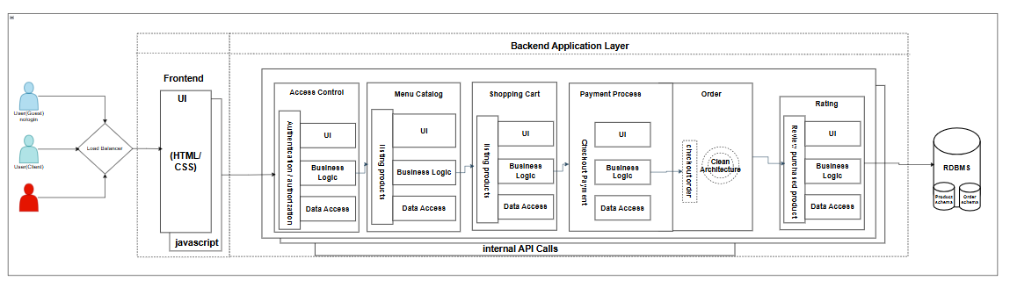
Block Diagram

2.6 Decomposition View: C4
C1 - System Context
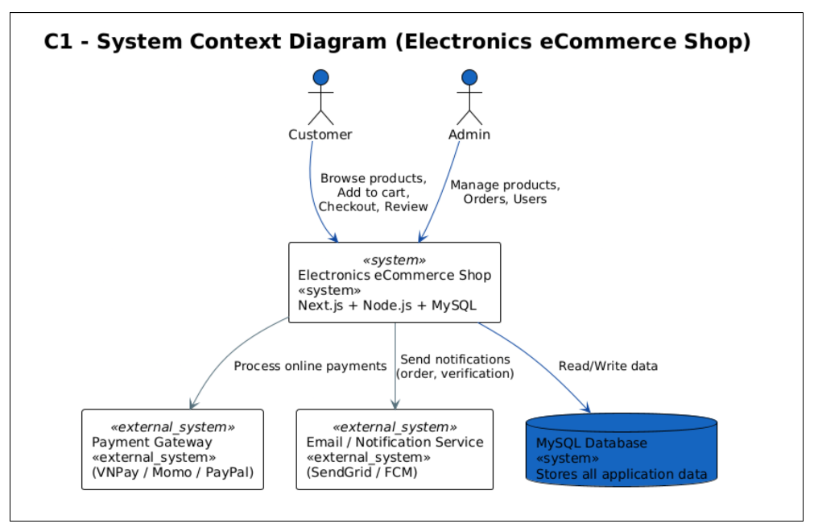
C1 – System Context Diagram
Actors:
- Customer: người dùng cuối – duyệt sản phẩm, thêm vào giỏ hàng, thanh toán, viết đánh giá.
- Admin: quản trị viên – quản lý sản phẩm, danh mục, đơn hàng và tài khoản.
System:
- Electronics eCommerce Shop (Next.js + Node.js + MySQL) là trung tâm của hệ thống, kết nối giữa người dùng, cơ sở dữ liệu và các dịch vụ bên ngoài.
External Systems:
- Momo Payment Gateway: xử lý giao dịch thanh toán trực tuyến.
- SendGrid / FCM: gửi email hoặc thông báo xác nhận đơn hàng.
C2 – Container Diagram
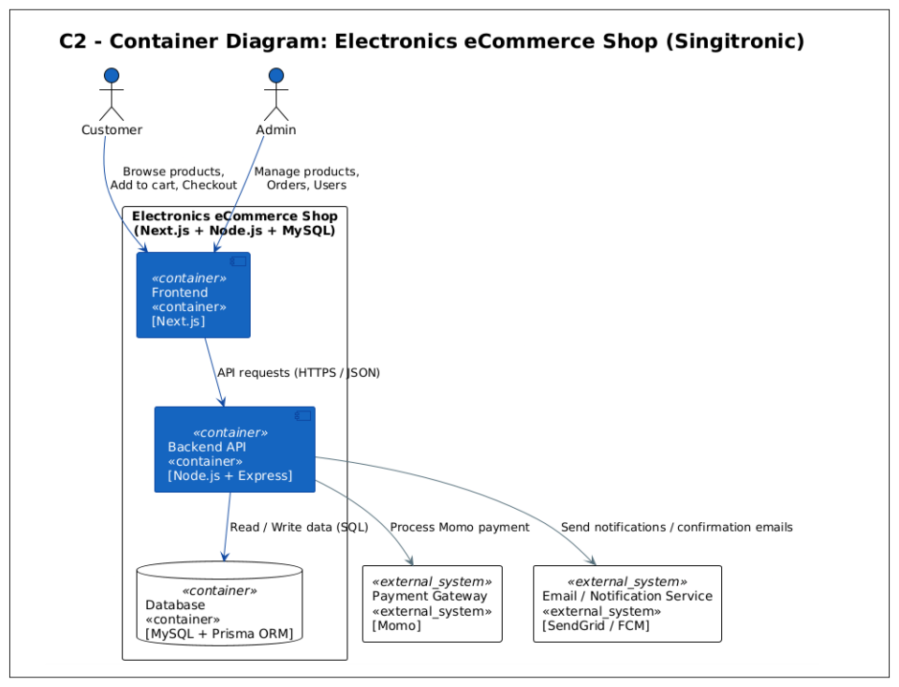
Container Diagram
Container Diagram
- Mục tiêu: mô tả các khối chức năng nội bộ và cách chúng giao tiếp.
- Các thành phần chính:
- Frontend (Next.js): hiển thị giao diện web, giao tiếp với API qua HTTPS/JSON.
- Backend API (Node.js + Express): xử lý toàn bộ nghiệp vụ và giao tiếp với cơ sở dữ liệu.
- Database (MySQL + Prisma ORM): lưu trữ dữ liệu người dùng, sản phẩm, đơn hàng, wishlist, đánh giá.
- Payment Gateway (Momo): xử lý thanh toán.
- Notification Service (SendGrid / FCM): gửi thông báo và xác nhận đơn hàng.
Luồng hoạt động:
- Customer hoặc Admin thao tác trên Frontend.
- Giao diện gửi yêu cầu API đến Backend.
- Backend truy xuất và ghi dữ liệu xuống MySQL Database.
- Khi thanh toán, Backend gọi Momo API để xử lý giao dịch.
- Sau khi thành công, hệ thống gửi thông báo qua FCM/Email đến người dùng.
C3 – Component (High-Level)
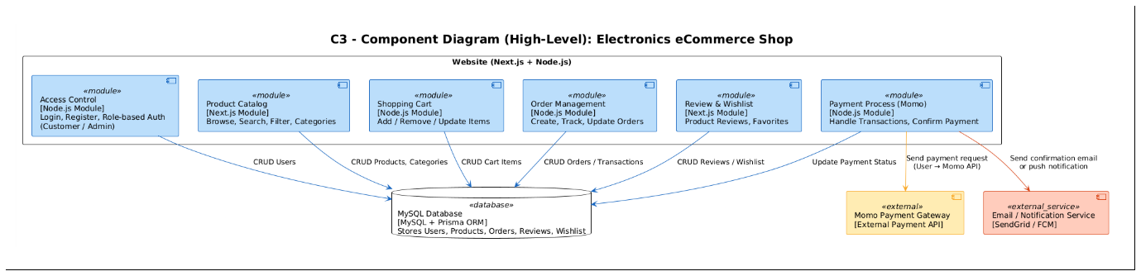
C3 – Component (High-Level)
Component (High-Level)
Các module chính:
- Access Control (Node.js): quản lý đăng nhập, đăng ký, phân quyền người dùng.
- Product Catalog (Next.js): hiển thị và tìm kiếm sản phẩm, danh mục.
- Shopping Cart (Node.js): thêm, xóa, cập nhật sản phẩm trong giỏ hàng.
- Order Management (Node.js): tạo và theo dõi đơn hàng.
- Review & Wishlist (Next.js): đánh giá sản phẩm và lưu danh sách yêu thích.
- Payment Process (Node.js + Momo): xử lý thanh toán và cập nhật trạng thái đơn hàng.

Cơ sở dữ liệu (MySQL):
Lưu trữ toàn bộ dữ liệu: Users, Products, Orders, Reviews, Wishlist.
Hệ thống bên ngoài:
- Momo: xử lý thanh toán.
- SendGrid/FCM: gửi thông báo xác nhận thanh toán, đơn hàng, hoặc tin khuyến mãi.
C3 – Component (Module-Level)
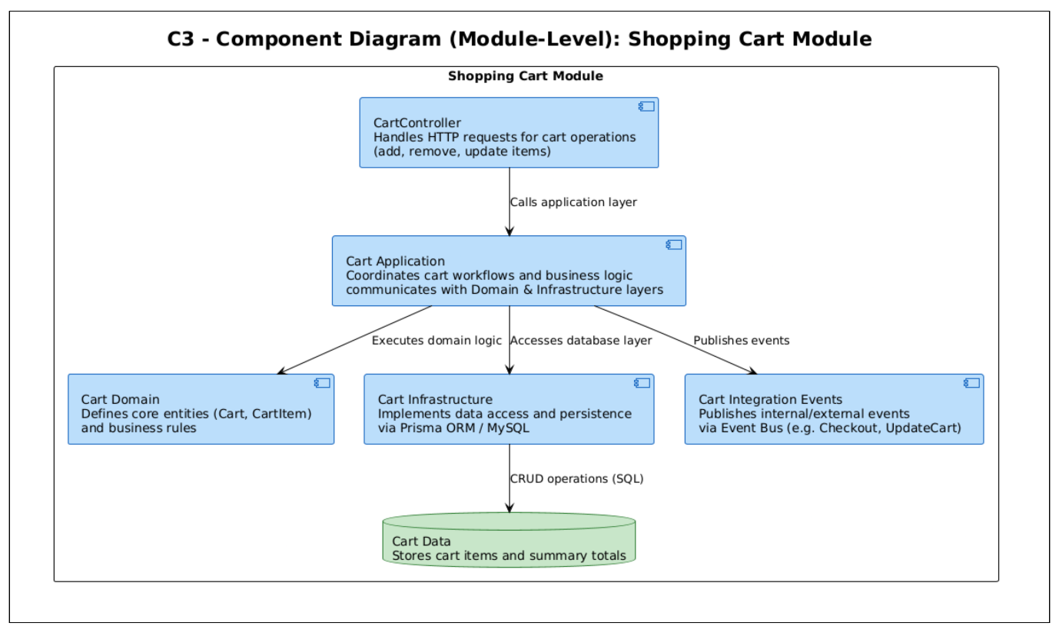
C3 – Component Diagram (Module-Level)
Shopping Cart Module Diagram Explained
Các lớp trong module Giỏ hàng:
- CartController: nhận yêu cầu HTTP (thêm, cập nhật, xóa sản phẩm trong giỏ).
- CartApplication: điều phối luồng xử lý giữa domain và cơ sở dữ liệu.
- CartDomain: chứa các thực thể Cart, CartItem và quy tắc nghiệp vụ (tính tổng tiền, số lượng).
- CartInfrastructure: truy xuất và lưu dữ liệu giỏ hàng thông qua Prisma ORM.
- CartIntegrationEvents: phát sự kiện nội bộ (Checkout, CartUpdated).
- CartData: lưu trữ các mặt hàng và tổng giá trị giỏ hàng.
C4 – Code/Implementation Diagram
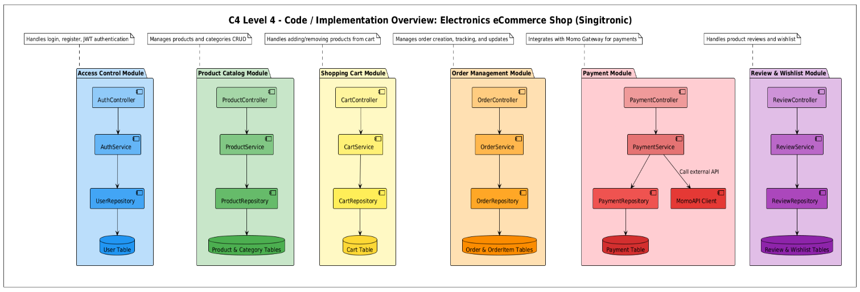
C4 – Code/Implementation Diagram
1. Access Control Module – Mô-đun kiểm soát truy cập (màu xanh dương)
- AuthController: nhận các yêu cầu HTTP liên quan đến đăng nhập, đăng ký và xác thực người dùng.
- AuthService: xử lý logic nghiệp vụ như mã hóa mật khẩu, xác thực JWT, phân quyền người dùng.
- UserRepository: giao tiếp trực tiếp với cơ sở dữ liệu để CRUD dữ liệu bảng User.
- User Table: lưu trữ thông tin tài khoản người dùng (tên, email, mật khẩu, vai trò, trạng thái hoạt động).
➡️ Chức năng chính: Quản lý đăng nhập, đăng ký và bảo mật hệ thống bằng JWT (JSON Web Token).
2. Product Catalog Module – Mô-đun danh mục sản phẩm (màu xanh lá)
- ProductController: nhận các yêu cầu từ người dùng về việc xem danh sách, tìm kiếm, hoặc xem chi tiết sản phẩm.
- ProductService: xử lý các nghiệp vụ như lọc sản phẩm theo danh mục, giá, tên,...
- ProductRepository: truy vấn cơ sở dữ liệu để đọc/ghi dữ liệu sản phẩm và danh mục.
- Product & Category Tables: lưu thông tin sản phẩm (tên, giá, mô tả, hình ảnh) và danh mục.
➡️ Chức năng chính: Quản lý toàn bộ thông tin sản phẩm và danh mục hàng hóa trong cửa hàng điện tử.
3. Shopping Cart Module – Mô-đun giỏ hàng (màu vàng)
- CartController: nhận yêu cầu thêm/xóa/cập nhật sản phẩm trong giỏ hàng.
- CartService: xử lý các thao tác nghiệp vụ trên giỏ hàng (tính tổng giá trị, số lượng sản phẩm, kiểm tra tồn kho).
- CartRepository: tương tác với cơ sở dữ liệu giỏ hàng.
- Cart Table: lưu các sản phẩm mà khách hàng đã thêm vào giỏ.
➡️ Chức năng chính: Cho phép khách hàng quản lý giỏ hàng cá nhân trước khi thanh toán.
4. Order Management Module – Mô-đun quản lý đơn hàng (màu cam)
- OrderController: nhận yêu cầu tạo đơn hàng, xem lịch sử đơn hàng hoặc cập nhật trạng thái.
- OrderService: xử lý quy trình đặt hàng, tính tổng giá trị, cập nhật trạng thái (“Chờ xử lý”, “Đang giao”, “Đã giao”).
- OrderRepository: thao tác trực tiếp với cơ sở dữ liệu để lưu trữ chi tiết đơn hàng.
- Order & OrderItem Tables: lưu thông tin từng đơn hàng và sản phẩm trong mỗi đơn hàng.
➡️ Chức năng chính: Quản lý quy trình đặt hàng từ khi tạo đến khi hoàn tất.
5. Payment Module – Mô-đun thanh toán (màu đỏ)
- PaymentController: nhận yêu cầu thanh toán từ phía người dùng.
- PaymentService: xử lý logic thanh toán, xác nhận trạng thái giao dịch.
- MomoAPI Client: kết nối và gửi yêu cầu thanh toán đến cổng thanh toán Momo.
- PaymentRepository: lưu trữ dữ liệu thanh toán.
- Payment Table: ghi lại chi tiết giao dịch thanh toán (mã đơn hàng, số tiền, trạng thái, thời gian).
➡️ Chức năng chính: Tích hợp cổng thanh toán Momo để xử lý giao dịch điện tử một cách an toàn và nhanh chóng.
6. Review & Wishlist Module – Mô-đun đánh giá và yêu thích (màu tím)
- ReviewController: nhận yêu cầu người dùng về việc đánh giá, bình luận sản phẩm.
- ReviewService: xử lý tính toán điểm trung bình, lọc đánh giá, và quản lý danh sách yêu thích (wishlist).
- ReviewRepository: thao tác với cơ sở dữ liệu liên quan đến đánh giá và wishlist.
- Review & Wishlist Tables: lưu thông tin đánh giá sản phẩm, danh sách sản phẩm yêu thích của người dùng.
➡️ Chức năng chính: Cho phép khách hàng đánh giá chất lượng sản phẩm và lưu danh sách sản phẩm muốn mua sau.
7. Mối liên hệ giữa các mô-đun
- Access Control kết nối với tất cả mô-đun còn lại để xác định quyền truy cập (User → Order, Review, Cart...).
- Order Management liên kết với Payment Module trong quá trình thanh toán.
- Review Module liên kết với Product Catalog để gắn đánh giá cho từng sản phẩm cụ thể.

2.7. Communication View
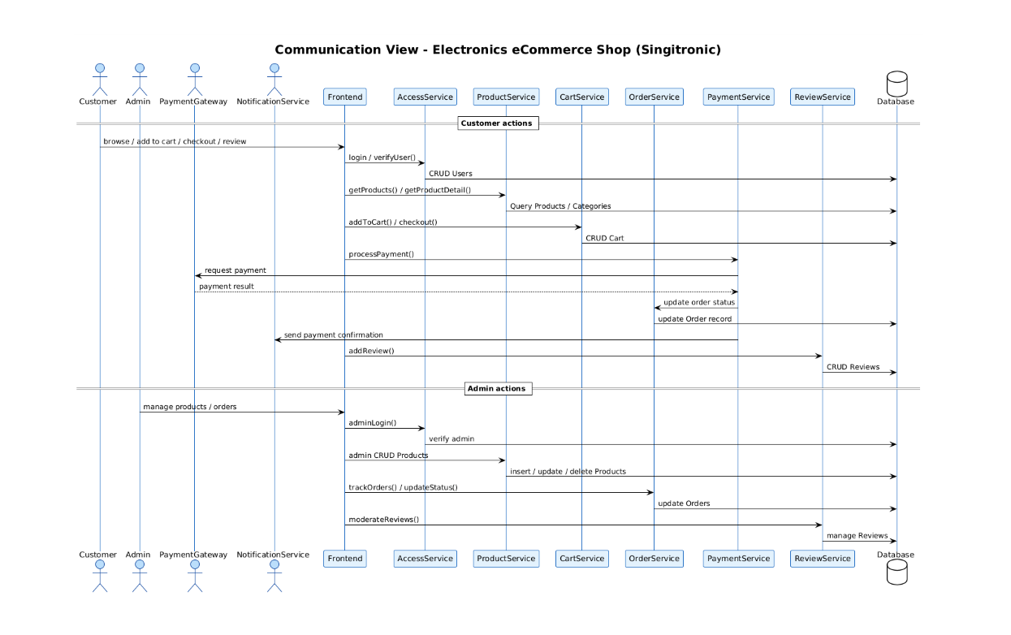
Communication View
Explanation of the "Communication View " Diagram
Luồng hoạt động của khách hàng:
- Customer đăng nhập và duyệt sản phẩm.
- Gửi yêu cầu REST/GraphQL đến AccessService, ProductService, CartService, PaymentService, ReviewService.
- PaymentService gọi API của Momo để xử lý thanh toán.
- Sau khi thanh toán thành công, NotificationService gửi thông báo xác nhận.
Luồng hoạt động của quản trị viên:
- Admin đăng nhập vào hệ thống qua AccessService.
- Thực hiện CRUD đối với sản phẩm, đơn hàng, đánh giá.
- Cập nhật trạng thái đơn hàng trong OrderService.

2.8. Deployment View
Tầng trình diễn (Presentation Layer):
Người dùng truy cập website qua trình duyệt (Client Devices → Web Browser).
Frontend hiển thị giao diện, gửi yêu cầu API đến Backend qua HTTPS.
Tầng ứng dụng (Application Layer):
- Frontend: SPA – Next.js/React.js.
- Backend: Node.js + Express, gồm các service con:
    - Access Control
    - Product Catalog
    - Shopping Cart
    - Order Management
    - Payment (Momo)
    - Review & Wishlist
Tầng dữ liệu (Data Layer):
- Database Server: MySQL (Prisma ORM) – lưu trữ toàn bộ dữ liệu hệ thống.
- External Services:
    - Momo Payment Gateway: xử lý thanh toán.
    - Firebase Cloud Messaging (FCM): gửi thông báo và xác nhận đơn hàng.
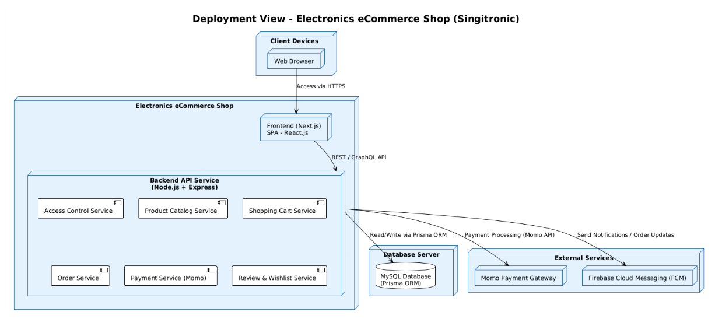
Deployment View

Chương 3: KẾ HOẠCH KIỂM THỬ (TEST PLAN)

3.1. Giới thiệu

3.1.1. Mục đích
Tài liệu Kế hoạch Kiểm thử này cho dự án Singitronic được xây dựng để:
- Xác định các thông tin dự án hiện có và các thành phần phần mềm của website Singitronic cần được kiểm thử.
- Liệt kê các yêu cầu chức năng cấp cao cần được kiểm thử để đảm bảo website hoạt động như mong đợi.
- Đề xuất và mô tả các chiến lược kiểm thử sẽ được sử dụng, như kiểm thử chức năng, kiểm thử Giao diện Người dùng (UI) và kiểm thử tương thích.
- Xác định các nguồn lực cần thiết (nhân sự, công cụ) và cung cấp ước tính nỗ lực kiểm thử tổng thể.
- Liệt kê các sản phẩm bàn giao sẽ được tạo ra sau khi hoàn thành quy trình kiểm thử.

3.1.2. Bối cảnh
- Hệ thống được kiểm thử là một ứng dụng web thương mại điện tử có tên Singitronic. Chức năng chính của website là hoạt động như một cửa hàng bán lẻ trực tuyến các sản phẩm điện tử. Nó cho phép người dùng duyệt sản phẩm theo danh mục, tìm kiếm mặt hàng cụ thể, thêm sản phẩm vào giỏ hàng và hoàn tất mua hàng thông qua quy trình thanh toán hỗ trợ nhiều phương thức (MoMo, COD).
- Ứng dụng được phát triển bằng Next.js & React cho front-end, Node.js cho back-end và MySQL làm cơ sở dữ liệu chính. Ứng dụng hướng đến thị trường người dùng có nhu cầu mua sắm thiết bị điện tử.

3.1.3. Phạm vi
Kế hoạch Kiểm thử này phác thảo các hoạt động kiểm thử cho ứng dụng web thương mại điện tử Singitronic. Phạm vi bao gồm kiểm thử từ các bản build phát triển ban đầu cho đến ứng cử viên release cuối cùng.
Kế hoạch này áp dụng cho tất cả các tính năng chính hướng đến người dùng cần thiết để khách hàng có thể duyệt, chọn và mua sản phẩm thành công. Mục tiêu chính là đảm bảo ứng dụng có chức năng, đáng tin cậy và mang lại trải nghiệm người dùng tích cực trên các trình duyệt web chính.
Các Tính năng trong Phạm vi:
Các tính năng và chức năng sau sẽ được kiểm thử:
Trang chủ & Duyệt sản phẩm:
- Chức năng menu điều hướng.
- Hiển thị sản phẩm trên trang chủ.
- Lọc theo danh mục, giá, đánh giá.
- Chức năng tìm kiếm nâng cao (từ khóa, danh mục, giá).
- Phân trang danh sách sản phẩm.
Giỏ hàng:
- Thêm sản phẩm vào giỏ hàng.
- Cập nhật số lượng sản phẩm.
- Xóa sản phẩm khỏi giỏ hàng.
- Tính toán chính xác tổng số tiền.
Quy trình Thanh toán:
- Gửi và xác thực thông tin giao hàng.
- Lựa chọn phương thức thanh toán (MoMo, COD).
- Đặt hàng và xác nhận.
Quản lý Tài khoản Người dùng:
- Chức năng đăng nhập và đăng xuất của người dùng.
- Xem và cập nhật thông tin hồ sơ người dùng.
- Xem lịch sử đơn hàng.
Đánh giá & Danh sách Yêu thích:
- Thêm, xem đánh giá và xếp hạng sao cho sản phẩm.
- Thêm/Xóa sản phẩm vào danh sách yêu thích.
Các Tính năng ngoài Phạm vi:
Các mục sau được coi là ngoài phạm vi của Kế hoạch Kiểm thử này:
- Kiểm thử Admin Panel: Tất cả các chức năng back-end cho quản trị viên trang web (ví dụ: thêm sản phẩm mới, quản lý kho, xử lý đơn hàng) sẽ được đề cập trong một kế hoạch kiểm thử riêng.
- Kiểm thử Hiệu năng và Tải: Việc kiểm thử hiệu năng của hệ thống dưới lưu lượng truy cập người dùng cao không được bao gồm.
- Kiểm thử Bảo mật Chính thức (Penetration Testing): Mặc dù các kiểm tra bảo mật cơ bản sẽ được thực hiện (ví dụ: quản lý phiên), một cuộc kiểm tra bảo mật toàn diện bị loại trừ.
- Kiểm thử Cổng thanh toán của Bên thứ ba: Việc kiểm thử sẽ chỉ xác minh việc chuyển hướng đến cổng thanh toán MoMo. Chức năng nội bộ của chính dịch vụ MoMo sẽ không được kiểm thử.

3.1.4. Định danh Dự án
Bảng dưới đây xác định các tài liệu và tài nguyên có sẵn và đã được xem xét cho mục đích xây dựng Kế hoạch Kiểm thử này.
Bảng dưới đây xác định các tài liệu và tài nguyên có sẵn và đã được xem xét cho mục đích xây dựng Kế hoạch Kiểm thử này.
Tài liệu (và phiên bản / ngày) | Đã tạo | Tác giả
DeTai_GiaiDoan1_DoAnhTriet_3122411223.docx | 10/10/2025 | Nhóm
DeTai_GiaiDoan1_DoAnhTriet_3122411223.drawio | 13/10/2025 | Nhóm
DeTai_GiaiDoan1_DoAnhTriet_3122411223.xlsx | 13/10/2025 | Nhóm

3.1.5. Tài liệu Tham khảo
STT | Tài liệu | Mô tả
1 | Tài liệu Tích hợp Cổng thanh toán MoMo | Tài liệu chính thức cho dịch vụ MoMo. Tài liệu này được tham khảo để hiểu hành vi dự kiến cho chuyển hướng thanh toán và xác nhận.
2 | Tiêu chuẩn Web của World Wide Web Consortium (W3C) | Cung cấp các đặc tả chính thức cho HTML, CSS và JavaScript. Các tiêu chuẩn này đóng vai trò là đường cơ sở để đánh giá triển khai front-end, khả năng tương thích chéo trình duyệt và tính đúng đắn của Giao diện Người dùng.
3 | Tài liệu chính thức của Next.js, React, Node.js, Prisma | Cung cấp thông tin kỹ thuật để hiểu cách ứng dụng được xây dựng và vận hành.

3.2. Tính năng cần kiểm thử
Danh sách dưới đây xác định các mục – use case, yêu cầu chức năng và yêu cầu phi chức năng – đã được xác định là mục tiêu kiểm thử. Danh sách này đại diện cho những gì sẽ được kiểm thử.

3.2.1. Chức năng

3.2.1.1 Khám phá và Tìm kiếm Sản phẩm
- Xác minh rằng hệ thống cung cấp khả năng hiển thị sản phẩm trên trang chủ và trang danh mục.
- Xác minh rằng hệ thống cho phép người dùng lọc sản phẩm theo danh mục, giá và xếp hạng cụ thể.
- Xác minh rằng hệ thống cung cấp khả năng tìm kiếm nâng cao dựa trên từ khóa và các bộ lọc.
- Xác minh rằng hệ thống cung cấp phân trang để điều hướng qua các danh sách sản phẩm.

3.2.1.2 Thao tác Giỏ hàng
- Xác minh rằng người dùng có thể thêm sản phẩm vào giỏ hàng.
- Xác minh rằng trang giỏ hàng hiển thị chính xác tất cả các mặt hàng đã thêm, giá riêng lẻ, số lượng và tổng số tiền được tính toán.
- Xác minh rằng số lượng của một mặt hàng trong giỏ hàng có thể được cập nhật và tổng giá được tính toán lại cho phù hợp.
- Xác minh rằng người dùng có thể xóa một mặt hàng khỏi giỏ hàng.

3.2.1.3 Thanh toán và Đặt hàng
- Xác minh rằng hệ thống thu thập và xác thực thông tin giao hàng của người dùng (tên, địa chỉ, số điện thoại).
- Xác minh rằng hệ thống cho phép người dùng chọn từ các phương thức thanh toán có sẵn (MoMo, COD).
- Xác minh rằng hệ thống có thể xử lý đơn hàng và lưu vào cơ sở dữ liệu khi người dùng xác nhận.

3.2.1.4 Quản lý Tài khoản Người dùng
- Xác minh rằng hệ thống cung cấp khả năng đăng ký và đăng nhập người dùng.
- Xác minh rằng hệ thống cho phép người dùng đăng xuất.
- Xác minh rằng hệ thống cung cấp khả năng cho người dùng xem và cập nhật thông tin hồ sơ của họ.

3.2.1.5 Xem lại Lịch sử Đơn hàng
- Xác minh rằng hệ thống cung cấp cho người dùng đã đăng nhập quyền truy cập vào lịch sử đơn hàng của họ.
- Xác minh rằng lịch sử đơn hàng hiển thị chi tiết chính xác cho mỗi đơn hàng (ví dụ: mã, trạng thái, ngày, tổng số).
- Xác minh rằng người dùng có thể xem chi tiết cụ thể của một đơn hàng trong quá khứ.

3.2.1.6 Đánh giá & Danh sách Yêu thích
- Xác minh rằng người dùng có thể thêm đánh giá và xếp hạng sao cho sản phẩm.
- Xác minh rằng người dùng có thể thêm sản phẩm vào danh sách yêu thích.
- Xác minh rằng người dùng có thể xem và xóa sản phẩm khỏi danh sách yêu thích.

3.2.2. Khả năng sử dụng

3.2.2.1 Quản lý Phiên
- Xác minh rằng hệ thống duy trì phiên đăng nhập của người dùng khi họ điều hướng trang web.
- Xác minh rằng phiên được chấm dứt chính xác khi đăng xuất.

3.2.2.2 Khả năng Đọc và Phông chữ
- Xác minh rằng tất cả văn bản trên trang web sử dụng phông chữ nhất quán và dễ đọc.

3.2.2.3 Phản hồi Trực quan và Thông báo
- Xác minh rằng hệ thống cung cấp phản hồi rõ ràng cho người dùng sau một hành động (ví dụ: "Đã thêm vào giỏ hàng", "Đặt hàng thành công!", "Đầu vào không hợp lệ").

3.2.2.4 Điều hướng và Luồng
- Xác minh rằng menu điều hướng của trang web nhất quán và cho phép người dùng di chuyển dễ dàng giữa các phần chính (Trang chủ, Cửa hàng, Giỏ hàng, Tài khoản).

3.2.2.5 Tính nhất quán về Hiển thị
- Xác minh rằng bố cục và thiết kế chung nhất quán trên tất cả các trang của ứng dụng.

3.2.3. Ràng buộc Thiết kế

3.2.3.1 Giới hạn Trường Nhập liệu
- Xác minh rằng các trường nhập liệu của người dùng (ví dụ: tên, số điện thoại, email) có xác thực thích hợp về độ dài và định dạng.

3.2.3.2 Môi trường Kiểm thử
- Xác minh rằng ứng dụng chạy chính xác trong môi trường kiểm thử được chỉ định (máy chủ cục bộ localhost với các trình duyệt web hiện đại).

3.2.3.3 Tiền tệ và Định dạng
- Xác minh rằng tất cả giá và tổng số được hiển thị nhất quán bằng đơn vị tiền tệ chính xác (VND) với định dạng thích hợp.

3.2.4. Giao diện

3.2.4.1 Giao diện Người dùng
- Xác minh rằng giao diện người dùng đồ họa (GUI) được trình bày trong trình duyệt web là phương tiện tương tác chính và tất cả các phần tử đều có chức năng.

3.2.4.2 Giao diện Bên ngoài
- Xác minh rằng ứng dụng giao diện chính xác với các hệ thống bên ngoài, cụ thể là chuyển hướng đến cổng thanh toán MoMo.
Bảng Tổng hợp Tính năng Kiểm thử:

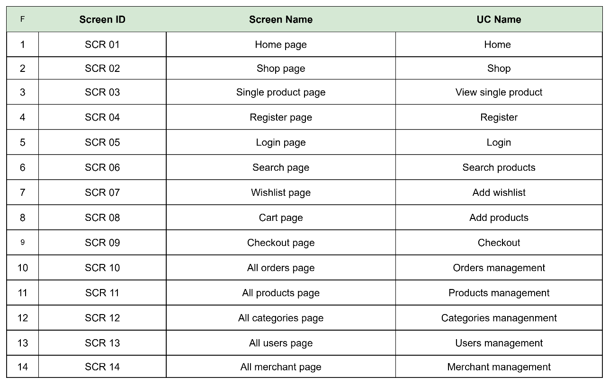

3.3. Chức năng Quản trị (Admin Panel)
Phần này xác định các tính năng và loại kiểm thử được loại trừ rõ ràng khỏi phạm vi của kế hoạch kiểm thử này.

3.3.1. Chức năng Quản trị (Admin Panel)
Các chức năng của Admin Dashboard cũng nằm trong phạm vi kiểm thử của dự án, bao gồm:
- Đăng nhập quản trị:
Xác minh rằng quản trị viên có thể đăng nhập bằng tài khoản hợp lệ và được chuyển hướng đến trang Dashboard.
- Quản lý sản phẩm:
Xác minh rằng quản trị viên có thể thêm, sửa, xóa và cập nhật thông tin sản phẩm (tên, giá, hình ảnh, danh mục, tồn kho).
Kiểm tra thông báo lỗi khi nhập dữ liệu trùng lặp hoặc thiếu thông tin.
- Quản lý danh mục và nhà cung cấp:
Xác minh rằng Admin có thể thêm, chỉnh sửa, xóa danh mục và nhà cung cấp.
Kiểm tra hiển thị chính xác mối liên kết giữa sản phẩm và danh mục/merchant.
- Quản lý đơn hàng:
Xác minh rằng Admin có thể xem danh sách đơn hàng, thay đổi trạng thái (Pending, Processing, Delivered, Completed, Canceled).
Kiểm tra việc cập nhật trạng thái được phản ánh đúng bên phía người dùng.
- Quản lý người dùng:
Xác minh rằng Admin có thể xem danh sách tài khoản, phân quyền, khóa hoặc mở tài khoản.
Đảm bảo hành động khóa tài khoản sẽ ngăn người dùng đăng nhập.
- Quản lý đánh giá (Review Management):
Xác minh rằng Admin có thể ẩn hoặc xóa bình luận không phù hợp.
Kiểm tra rằng các thay đổi được cập nhật ngay lập tức trên giao diện người dùng.
- Báo cáo và thống kê:
Xác minh rằng Dashboard hiển thị chính xác doanh thu, số lượng đơn hàng, sản phẩm bán chạy và người dùng hoạt động.
Kiểm tra tính chính xác của dữ liệu khi xuất ra file CSV/Excel.

3.3.2. Kiểm thử Hiệu năng và Tải
- Xác minh thời gian phản hồi và tính ổn định của trang web dưới khối lượng người dùng đồng thời cao.
- Xác minh hiệu năng cơ sở dữ liệu trong các điều kiện căng thẳng.
- Ghi chú: Kiểm thử liên quan đến hiệu năng và tải của hệ thống không được bao gồm trong kế hoạch kiểm thử này.

3.3.3. Kiểm thử Bảo mật Nâng cao
- Xác minh khả năng phục hồi của hệ thống chống lại các lỗ hổng web phổ biến (ví dụ: SQL Injection, Cross-Site Scripting - XSS).
- Ghi chú: Kế hoạch kiểm thử này giới hạn ở các kiểm tra bảo mật cơ bản như quản lý phiên. Một bài kiểm tra thâm nhập bảo mật chính thức không nằm trong phạm vi.

3.3.4. Chức năng Cổng thanh toán của Bên thứ ba
- Xác minh quy trình xử lý, bảo mật và chức năng nội bộ của chính dịch vụ thanh toán MoMo.
- Ghi chú: Kiểm thử giao diện bên ngoài giới hạn ở việc đảm bảo người dùng được chuyển hướng chính xác đến cổng. Chính dịch vụ của bên thứ ba không được kiểm thử.

3.4. Chiến lược Kiểm thử

3.4.1. Quy trình công việc Kiểm thử
Đối với dự án Singitronic, các bước sau mô tả Chiến lược Kiểm thử chi tiết sẽ được tuân theo:
- Tổ chức và Xem xét Tài liệu Dự án: Thu thập và xem xét tất cả các tài liệu dự án liên quan, bao gồm yêu cầu, đặc tả thiết kế và quy tắc nghiệp vụ. Đảm bảo tính rõ ràng và đầy đủ của tài liệu trước khi bắt đầu quy trình kiểm thử.
- Lập kế hoạch Kiểm thử: Xác định phạm vi, mục tiêu, nguồn lực, lịch trình và sản phẩm bàn giao cho việc kiểm thử. Chuẩn bị tài liệu kế hoạch kiểm thử nêu rõ cách tiếp cận và chiến lược kiểm thử tổng thể.
- Thiết kế và Phát triển Kiểm thử: Phát triển các trường hợp kiểm thử và kịch bản kiểm thử chi tiết dựa trên các yêu cầu và use case. Chuẩn bị dữ liệu kiểm thử và thiết lập môi trường kiểm thử.
- Thực thi Kiểm thử Đơn vị: Thực hiện kiểm thử đơn vị để xác minh chức năng của các thành phần hoặc mô-đun riêng lẻ. Ghi lại kết quả và báo cáo mọi lỗi được tìm thấy trong quá trình kiểm thử đơn vị.
- Thực thi Kiểm thử Tích hợp và Hệ thống: Thực hiện kiểm thử tích hợp để đảm bảo các mô-đun khác nhau hoạt động cùng nhau như mong đợi. Tiến hành kiểm thử hệ thống để xác thực ứng dụng hoàn chỉnh so với các yêu cầu.
- Theo dõi và Quản lý Lỗi: Ghi lại và theo dõi tất cả các lỗi được xác định bằng công cụ theo dõi lỗi (ví dụ: GitHub Issues). Chỉ định lỗi cho nhóm phát triển để giải quyết và theo dõi trạng thái của chúng.
- Cập nhật Tài liệu và Kết quả: Cập nhật các trường hợp kiểm thử, nhật ký kiểm thử và các tài liệu liên quan khác dựa trên kết quả thực thi kiểm thử và giải quyết lỗi. Duy trì hồ sơ chính xác về tất cả các hoạt động kiểm thử.
- Báo cáo Kiểm thử: Chuẩn bị và phân phối các báo cáo tóm tắt kiểm thử, bao gồm phạm vi kiểm thử, số liệu thống kê lỗi và đánh giá chất lượng tổng thể. Truyền đạt kết quả cho các bên liên quan và thành viên nhóm dự án.
- Kiểm thử Chấp nhận Người dùng (UAT) và Kết thúc: Tiến hành UAT với người dùng cuối và các bên liên quan để xác thực ứng dụng trong môi trường thực tế. Giải quyết mọi vấn đề cuối cùng, được chấp thuận và chính thức đóng giai đoạn kiểm thử.

3.4.2. Tổ chức Kiểm thử / Xem xét Tài liệu Dự án
Việc xem xét tài liệu đảm bảo tính chính xác và đầy đủ của việc lập kế hoạch, yêu cầu và đặc tả cho dự án Singitronic. Các đợt xem xét định kỳ sẽ được tiến hành trong suốt dự án để duy trì chất lượng của tất cả tài liệu. Những đợt xem xét này sẽ:
- Đảm bảo kế hoạch dự án phân bổ đủ thời gian và nguồn lực cho các hoạt động kiểm thử và xác định bất kỳ hạn chế nào.
- Xác nhận rằng các tài liệu Yêu cầu Nghiệp vụ, Luồng Trang, Use Case, Quy tắc Nghiệp vụ và Thiết kế Kỹ thuật xác định rõ ràng chức năng dự kiến của ứng dụng Singitronic.

3.4.3. Phát triển Kế hoạch Kiểm thử Hệ thống
Bước này liên quan đến việc tạo Kế hoạch Kiểm thử Hệ thống cho Singitronic. Kế hoạch sẽ đóng vai trò là hướng dẫn để phát triển các trường hợp kiểm thử và tích hợp các hoạt động kiểm thử với các nhiệm vụ dự án khác.
- Tài liệu này phác thảo chiến lược và cách tiếp cận kiểm thử tổng thể cho ứng dụng Singitronic.
- Nhóm sẽ làm theo kế hoạch này để phát triển các kịch bản, trường hợp và kịch bản kiểm thử cho kiểm thử hệ thống.
- Các kịch bản kiểm thử sẽ được ghi chép riêng biệt.
- Các trường hợp kiểm thử sẽ được ghi chép riêng biệt.
- Nhóm sẽ lấy được tài khoản kiểm thử và ID cho kiểm thử giao diện như được mô tả trong phần Phạm vi.

3.4.4. Các loại Kiểm thử

3.4.4.1. Kiểm thử Chức năng và Khả năng Sử dụng
Giai đoạn này tập trung vào việc xác minh rằng tất cả các tính năng được triển khai hoạt động theo các yêu cầu được chỉ định và ứng dụng mang lại trải nghiệm người dùng liền mạch. Các hoạt động sau được bao gồm:
- Kiểm thử Chức năng:
  - Xác minh Tính năng: Mỗi chức năng, bao gồm xác thực người dùng, nhập dữ liệu, xử lý và đầu ra, được kiểm tra để đảm bảo hành vi đúng trong các tình huống thông thường và biên.
  - Xác thực Đầu vào: Tất cả các trường nhập liệu được kiểm tra để xác thực, xử lý lỗi và phản hồi cho người dùng.
  - Kiểm thử Quy trình công việc: Các quy trình công việc end-to-end được thực thi để xác nhận hệ thống chuyển đổi trơn tru giữa các trạng thái và mô-đun khác nhau.
  - Kiểm thử Tích hợp: Tương tác giữa các thành phần khác nhau và dịch vụ của bên thứ ba được xác thực để đảm bảo tính nhất quán và độ tin cậy của dữ liệu.
  - Xử lý Lỗi: Phản hồi của hệ thống đối với các thao tác không hợp lệ, lỗi mạng và đầu vào không mong muốn được đánh giá để đảm bảo quản lý lỗi mạnh mẽ.
- Kiểm thử Khả năng Sử dụng:
  - Đánh giá Giao diện Người dùng: Bố cục, điều hướng và các phần tử trực quan được xem xét để đảm bảo tính rõ ràng, nhất quán và khả năng tiếp cận.
  - Đánh giá Trải nghiệm Người dùng: Người dùng thực thực hiện các tác vụ điển hình để xác định bất kỳ sự cố về khả năng sử dụng, điểm gây nhầm lẫn hoặc không hiệu quả.
  - Khả năng Phản hồi: Hiệu suất và khả năng thích ứng của ứng dụng trên các thiết bị và kích thước màn hình khác nhau được kiểm tra.
  - Tuân thủ Khả năng Truy cập: Hệ thống được kiểm tra dựa trên các tiêu chuẩn về khả năng truy cập để đảm bảo nó có thể sử dụng được cho những người khuyết tật.
  - Thu thập Phản hồi: Phản hồi của người dùng được thu thập và phân tích để hướng dẫn cải tiến hơn nữa trong thiết kế và chức năng.

3.4.4.2. Kiểm thử Giao diện Người dùng (UI)
Kiểm thử Giao diện Người dùng (UI) là một giai đoạn quan trọng trong quy trình kiểm thử phần mềm, tập trung vào việc xác minh giao diện đồ họa của một ứng dụng để đảm bảo nó đáp ứng các yêu cầu được chỉ định và cung cấp trải nghiệm người dùng liền mạch. Các mục tiêu chính của Kiểm thử Giao diện Người dùng là xác thực thiết kế, chức năng, khả năng sử dụng và khả năng phản hồi của giao diện ứng dụng.
- Phạm vi Kiểm thử Giao diện Người dùng:
  - Xác minh Bố cục và Thiết kế: Đảm bảo tất cả các phần tử trực quan, chẳng hạn như nút, menu, biểu tượng, trường văn bản và hình ảnh, được hiển thị chính xác theo đặc điểm kỹ thuật thiết kế. Kiểm tra căn chỉnh, khoảng cách, bảng màu, phông chữ và tính nhất quán tổng thể trên các màn hình và thiết bị khác nhau.
  - Kiểm thử Chức năng: Xác minh rằng tất cả các thành phần Giao diện Người dùng đang hoạt động như dự định. Ví dụ: nút sẽ kích hoạt các hành động chính xác, menu thả xuống sẽ hiển thị các tùy chọn thích hợp và trường nhập liệu sẽ chấp nhận và xác thực dữ liệu người dùng chính xác.
  - Kiểm thử Khả năng Sử dụng: Đánh giá khả năng dễ sử dụng và trực quan của giao diện. Nó đánh giá luồng điều hướng, khả năng truy cập của các tính năng, thông báo lỗi và cơ chế phản hồi để đảm bảo người dùng có thể tương tác với ứng dụng một cách hiệu quả và không bị nhầm lẫn.
  - Khả năng Phản hồi và Tương thích: Giao diện được kiểm tra trên các thiết bị, kích thước màn hình và trình duyệt khác nhau để đảm bảo nó thích ứng và hiển thị chính xác. Điều này bao gồm kiểm tra khả năng phản hồi trên thiết bị di động, khả năng tương thích chéo trình duyệt và kết xuất thích hợp trên các hệ điều hành khác nhau.
  - Kiểm thử Khả năng Truy cập: Kiểm thử Giao diện Người dùng cũng bao gồm việc xác minh rằng ứng dụng có thể truy cập được cho người dùng khuyết tật. Điều này liên quan đến việc kiểm tra sự tuân thủ các tiêu chuẩn về khả năng truy cập (chẳng hạn như WCAG), đảm bảo hỗ trợ cho trình đọc màn hình, điều hướng bằng bàn phím và tỷ lệ tương phản thích hợp.
- Kỹ thuật và Công cụ Kiểm thử:
  - Kiểm thử Thủ công: Người kiểm thử tương tác thủ công với ứng dụng để xác định các sự cố về Giao diện Người dùng trực quan và chức năng. Cách tiếp cận này có hiệu quả để phát hiện các lỗi Giao diện Người dùng tinh tế và đánh giá trải nghiệm người dùng tổng thể.
  - Kiểm thử Tự động: Các công cụ tự động như Selenium, Cypress có thể được sử dụng để thực hiện các bài kiểm tra Giao diện Người dùng lặp đi lặp lại một cách hiệu quả. Các tập lệnh tự động có thể xác thực các phần tử Giao diện Người dùng, thực hiện kiểm thử hồi quy và đảm bảo tính nhất quán trên các bản phát hành.
  - Kiểm thử Khám phá: Người kiểm thử khám phá giao diện mà không có các trường hợp kiểm thử được xác định trước để phát hiện các sự cố không mong muốn và đánh giá hành vi của ứng dụng trong các kịch bản thực tế.

3.4.5. Rủi ro và Kế hoạch Dự phòng
Rủi ro | Tác động | Biện pháp Giảm thiểu | Kế hoạch Dự phòng
Thay đổi yêu cầu trong quá trình phát triển | Có thể gây chậm trễ, làm lại và tăng chi phí | Giao tiếp thường xuyên với các bên liên quan; đóng băng yêu cầu sớm. | Phân bổ thời gian đệm; ưu tiên các thay đổi dựa trên giá trị kinh doanh.
Lỗi kết nối Cơ sở dữ liệu | Người dùng không thể truy cập hoặc cập nhật dữ liệu; hệ thống ngừng hoạt động. | Giám sát trạng thái máy chủ; sử dụng dịch vụ lưu trữ đáng tin cậy; sao lưu định kỳ. | Khôi phục từ bản sao lưu; chuyển tạm thời sang cơ sở dữ liệu cục bộ.
Lỗ hổng bảo mật | Rò rỉ dữ liệu, mất niềm tin của người dùng, vấn đề pháp lý. | Triển khai xác thực đầu vào, sử dụng câu lệnh đã chuẩn bị (prepared statements), kiểm tra định kỳ. | Sửa các lỗ hổng nhanh chóng; thông báo cho người dùng bị ảnh hưởng.
Gián đoạn dịch vụ bên thứ ba (ví dụ: cổng thanh toán) | Người dùng không thể hoàn tất giao dịch; mất doanh số. | Chọn nhà cung cấp đáng tin cậy; triển khai giám sát trạng thái dịch vụ. | Cho phép tùy chọn thanh toán offline (COD); thông báo cho người dùng về sự cố tạm thời.
Sự cố hiệu năng dưới tải cao | Thời gian phản hồi chậm, trải nghiệm người dùng kém. | Tối ưu hóa mã và truy vấn cơ sở dữ liệu; tiến hành kiểm thử tải. | Mở rộng quy mô tài nguyên máy chủ; giới hạn tạm thời người dùng đồng thời.
Kiểm thử không đầy đủ hoặc không đủ | Lỗi không được phát hiện trong môi trường production. | Phát triển các trường hợp kiểm thử toàn diện; thực hiện kiểm thử hồi quy. | Sửa lỗi nghiêm trọng sau khi phát hành (hotfix); tăng cường kiểm thử trong chu kỳ tiếp theo.

3.4.6. Công cụ
Danh mục Công cụ | Tên Công cụ | Mục đích / Cách thức Sử dụng
Quản lý Mã nguồn & Theo dõi Lỗi | Git & GitHub | - Git: Quản lý phiên bản mã nguồn, theo dõi các thay đổi và phối hợp làm việc nhóm.  - GitHub Action: Công cụ chính để ghi nhận, theo dõi tiến độ và quản lý tất cả các lỗi (bug) được tìm thấy trong quá trình kiểm thử.
Quản lý Dự án | Công cụ Quản lý Nhóm (VD: Trello, Asana) | Lập kế hoạch, phân công nhiệm vụ, theo dõi tiến độ tổng thể của dự án và các công việc kiểm thử cụ thể.
Phát triển Backend & Kiểm thử API | Node.js, Express & Postman | - Node.js & Express: Môi trường runtime và framework để xây dựng server và API.  - Postman: Công cụ để kiểm thử các API do backend cung cấp, đảm bảo chúng trả về kết quả chính xác.
Phát triển Frontend | Next.js, React & Tailwind CSS | - Next.js & React: Framework và thư viện chính để xây dựng giao diện người dùng.  - Tailwind CSS: Framework CSS để thiết kế giao diện nhanh chóng và responsive.
Kiểm thử Tự động Frontend | Jest & React Testing Library | Sử dụng để viết và chạy các bài kiểm thử tự động cho các component React, đảm bảo từng phần nhỏ trong giao diện hoạt động đúng.
Cơ sở dữ liệu | MySQL & Prisma | - MySQL: Hệ quản trị cơ sở dữ liệu quan hệ chính của dự án.  - Prisma ORM: Công cụ giúp kết nối và thao tác với cơ sở dữ liệu một cách an toàn và hiệu quả từ mã nguồn Node.js.
Môi trường Phát triển & Triển khai | Visual Studio Code (VS Code) | Là trình soạn thảo mã (code editor) chính, được hỗ trợ bởi các tiện ích mở rộng (extensions) cho JavaScript, TypeScript, React... để hỗ trợ viết code và gỡ lỗi.
Kiểm thử Trình duyệt | Google Chrome, Mozilla Firefox, Microsoft Edge | Kiểm thử tính năng, khả năng tương thích và hiển thị của ứng dụng web trên các trình duyệt phổ biến nhất. Công cụ Developer Tools của các trình duyệt này được sử dụng để gỡ lỗi (debug) và phân tích hiệu suất.

3.5. Nguồn lực

3.5.1. Vai trò
Nhân sự | Nguồn lực Tối thiểu Đề xuất (số vai trò toàn thời gian được phân bổ) | Trách nhiệm Cụ thể / Mô tả Công việc
Test Developer / QA Lead | 1 | Xác định, sắp xếp thứ tự ưu tiên và triển khai các trường hợp kiểm thử. Trách nhiệm: - Tạo kế hoạch kiểm thử - Thiết kế và duy trì chiến lược kiểm thử - Đánh giá hiệu quả của nỗ lực kiểm thử - Phối hợp với nhóm phát triển để đảm bảo phạm vi kiểm thử.
Tester | 1-3 | Thực thi kiểm thử. Trách nhiệm: - Phát triển đặc tả trường hợp kiểm thử - Viết và thực thi các trường hợp kiểm thử - Ghi lại và theo dõi kết quả kiểm thử - Giám sát quy trình sửa lỗi - Yêu cầu thay đổi tài liệu hoặc yêu cầu nếu cần - Báo cáo lỗi và cộng tác với nhà phát triển để giải quyết.

3.6. Cột mốc Dự án
Các cột mốc quan trọng sau được xác định cho dự án Singitronic để đảm bảo giao hàng đúng hạn và đảm bảo chất lượng trong suốt vòng đời phát triển:
- Hoàn thành Kế hoạch Kiểm thử: Phê duyệt tài liệu Kế hoạch Kiểm thử này.
- Hoàn thành Thiết kế Kiểm thử: Tất cả các trường hợp kiểm thử và kịch bản kiểm thử đã được viết và xem xét.
- Thiết lập Môi trường Kiểm thử: Môi trường kiểm thử (Frontend, Backend, Database) đã sẵn sàng và được cấu hình.
- Hoàn thành Kiểm thử Đơn vị: Tất cả kiểm thử đơn vị đã được thực thi và các lỗi nghiêm trọng được giải quyết.
- Hoàn thành Kiểm thử Tích hợp: Tất cả kiểm thử tích hợp đã được thực thi và các lỗi nghiêm trọng được giải quyết.
- Hoàn thành Kiểm thử Hệ thống: Tất cả kiểm thử hệ thống (Chức năng, Giao diện Người dùng) đã được thực thi và các lỗi nghiêm trọng được giải quyết.
- Hoàn thành Kiểm thử Chấp nhận Người dùng (UAT): UAT được thực hiện thành công và được ký kết bởi các bên liên quan.
- Sẵn sàng Triển khai: Ứng dụng đã sẵn sàng để triển khai production sau khi hoàn thành tất cả các bài kiểm thử và khắc phục lỗi.

3.7. Sản phẩm Bàn giao
Các sản phẩm sau sẽ được tạo ra và giao nộp sau khi hoàn thành quá trình kiểm thử:
- Kế hoạch Kiểm thử (Test Plan): Tài liệu này.
- Trường hợp Kiểm thử (Test Cases): Một bộ sưu tập đầy đủ các trường hợp kiểm thử chi tiết cho tất cả các tính năng trong phạm vi, bao gồm các bước, dữ liệu kiểm thử và kết quả mong đợi.
- Kịch bản Kiểm thử (Test Scripts): (Nếu áp dụng) Các kịch bản kiểm thử tự động.
- Dữ liệu Kiểm thử (Test Data): Dữ liệu được sử dụng để thực thi các trường hợp kiểm thử.
- Nhật ký Kiểm thử (Test Logs): Bản ghi theo trình tự thời gian về tất cả các hoạt động kiểm thử, bao gồm các bước đã thực hiện, dữ liệu đã sử dụng, kết quả thực tế và mọi sự cố gặp phải.
- Báo cáo Lỗi (Bug Reports): Hồ sơ chi tiết về tất cả các lỗi được xác định, được ghi lại trong hệ thống theo dõi lỗi (GitHub Issues), bao gồm mô tả, mức độ nghiêm trọng, các bước tái tạo và trạng thái.
- Báo cáo Tóm tắt Kiểm thử (Test Summary Report): Một báo cáo cấp cao tóm tắt các hoạt động kiểm thử, kết quả, số liệu thống kê lỗi, phạm vi kiểm thử và khuyến nghị về việc ứng dụng đã sẵn sàng để phát hành hay chưa.
- Báo cáo Kết quả UAT (UAT Sign-off): Biên bản xác nhận từ người dùng / khách hàng rằng ứng dụng đáp ứng các yêu cầu nghiệp vụ.

3.8. Phụ lục A: Các nhiệm vụ Kiểm thử Chi tiết
ID Nhiệm vụ | Tên Nhiệm vụ | Mô tả / Hoạt động
KT-01 | Phân tích Yêu cầu & Lập Kế hoạch | Xem xét tài liệu BRD, SRS, Use Case; Xác định phạm vi, chiến lược kiểm thử; Viết Kế hoạch Kiểm thử.
KT-02 | Thiết kế Trường hợp Kiểm thử | Tạo các trường hợp kiểm thử chi tiết cho từng tính năng (F-01 đến F-06, NF-01 đến NF-10).
KT-03 | Thiết lập Môi trường Kiểm thử | Cấu hình máy chủ kiểm thử cục bộ, cơ sở dữ liệu, đảm bảo Frontend & Backend có thể truy cập được.
KT-04 | Thực thi Kiểm thử Đơn vị | (Chủ yếu do Dev thực hiện) Thực thi kiểm thử đơn vị cho các component/service.
KT-05 | Thực thi Kiểm thử Tích hợp | Kiểm tra tích hợp giữa các module (VD: Đăng nhập -> Giỏ hàng -> Thanh toán).
KT-06 | Thực thi Kiểm thử Hệ thống (Chức năng) | Thực thi tất cả các trường hợp kiểm thử chức năng (F-01 đến F-06).
KT-07 | Thực thi Kiểm thử Hệ thống (Giao diện Người dùng & Khả năng Sử dụng) | Thực thi tất cả các trường hợp kiểm thử Giao diện Người dùng và Khả năng Sử dụng (NF-01 đến NF-10).
KT-08 | Theo dõi & Quản lý Lỗi | Ghi lại tất cả các lỗi vào GitHub Issues; Theo dõi tiến độ sửa lỗi.
KT-09 | Kiểm thử Hồi quy | Thực thi lại các trường hợp kiểm thử liên quan sau khi lỗi được sửa.
KT-10 | Kiểm thử Chấp nhận Người dùng (UAT) | Hỗ trợ người dùng / khách hàng thực hiện UAT; Thu thập phản hồi.
KT-11 | Viết Báo cáo Tóm tắt Kiểm thử | Tổng hợp kết quả kiểm thử, số liệu thống kê lỗi và đưa ra khuyến nghị.
KT-12 | Đóng gói & Bàn giao | Lưu trữ tất cả các sản phẩm bàn giao kiểm thử; Bàn giao cho nhóm quản lý dự án.

